Seguimos aprendiendo en casa

Alfasueños cuaderno Guía Serie 3
Educac1.o"" n Pr1• mar1•a

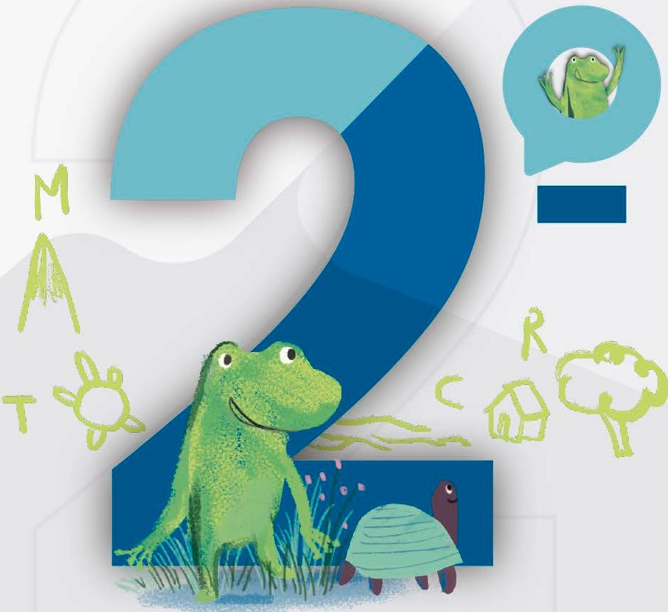
Segundo
Grado

Ministerio
de Educación
Santa Fe
Provincia

Seguimos Aprendiendo en Casa
_
Alfasueños Cuaderno Guía Serie 3

Educación primaria

2do grado

Ministerio
de Educación

Ministerio de Educación de Santa Fe
Educación Primaria : 2do grado / ilustrado por Yuyis Morbidoni. - 1a ed. - Santa Fe : Ministerio de Educación de la Provincia de Santa Fe, 2021. Libro digital, PDF - (Seguimos aprendiendo en casa)
Archivo Digital: descarga y online ISBN 978-987-8364-89-6
1. Educación Primaria. 2. Lecturas Escolares. I. Yuyis Morbidoni, ilus. II. Título. CDD 372.19

Autoridades
Gobernador de la provincia de Santa Fe
Omar Perotti

Ministra de Educación
Adriana Ema Cantero
Secretario de Educación
Víctor Hugo Debloc
Secretaria de Gestión Territorial Educativa
Rosario Guadalupe Cristiani
Secretario de Administación
Cristian Andrés Kuverling

Subsecretaria de Desarrollo Curricular y Formación Docente
Patricia Claudia Petean
Subsecretaria de Educación Inicial
Rosa Ana Cencha
Subsecretaria de Educación Primaria
Nanci Noemí Alario
Subsecretario de Educación Secundaria
Gregorio Estanislao Vietto
Subsecretaria de Educación Superior
Patricia Carolina Moscato
Director Provincial de Educación Privada
Rodolfo Camilo Fabucci
Directora Provincial de Educación Especial
Analía Silvana Bella
Director Provincial de Educación Técnica
Salvador Fernando Hadad
Director Provincial de Educación Física
Alfredo Guillermo Giansily
Directora Provincial de Educación Permanente de Jóvenes y Adultos
Lucía Nora Salinas
Director Provincial de Educación Rural
Ubaldo Aníbal López
Directora Provincial de Educación Intercultural Bilingüe
Alejandra Mariela Cian
Directora Provincial de Educación Hospitalaria y Domiciliaria
Raquel Susana Tibaldo
Director Provincial de Educación
en Contextos de Privación de la Libertad
Matías Solmi
Directora Provincial de Bienestar Docente
Anabella Carina Fierro
Director Provincial de Tecnologías Educativas
Norberto Daniel Pellegrini
Directora Provincial de Equidad y Derechos
Vanina Paola Flesia
Director Provincial de Investigación y Evaluación Educativa
Francisco Corgnali
Coordinador de Formación Profesional y Capacitación Laboral
Claudio Enrique Herrera
Supervisor General de Educación Privada
Ricardo Norberto González

Coordinación pedagógica general
Patricia Petean, Marcela Manuale
Coordinación Primer ciclo
Mariano Acosta
Coordinación transversal de contenidos y elaboración de las secuencias de enseñanza
Lengua: Mariano Acosta, Adriana Ferrandis, Patricia Feulli, Claudia Menna, Melina Vénica
Matemática:
Alejandro Alessi, Mariela Pagani
Ciencias Naturales: Flavia Boglione
Educación Artística: Rocío Bermejo, Carolina Costanti, Viviana Lattuca
Educación Física: Analía del Fante, Karina Fernández, Ayelén Vasco
Educación Hospitalaria y Domiciliaria: Raquel Tibaldo, Viviana Dusso
Educación Especial: Stella Perino
Equipos de:
Educación Intercultural Bilingüe Educación Sexual Integral
Plan Nacional de Lecturas Santa Fe
Consultoras regionales: Julia Carina Bustamante Silvana Petroli

Diseño editorial
Coordinación
Carolina Ibañez
Maquetación e ilustraciones
Yuyis Morbidoni
Portada
Secretaría de Comunicación Social Cristián A. Cordovado
Logística
Mauricio Majul

Buenas noticias: otro cuaderno para seguir aprendiendo llega a tus manos de regalo. Un regalo que deseamos, te acerque algo para descubrir, algo para poder imaginar y crear, algo para comprender mejor, algo para hacer y comprobar todo lo que estás aprendiendo en este año tan diferente, pero lleno de momentos para saber cada día un poquito más.

La escuela te acompaña y va con vos, haciendo camino juntos.

En estas páginas muchos chicos y chicas se encontrarán compartiendo aprendizajes. En realidad, todos los chicos y las chicas santafesinas, cada uno con su cuaderno, celebrando el derecho a su educación. Porque es este un elemento igualador para proponer saberes relevantes para todas y todos.

Esperamos que al recorrer sus propuestas vayas avanzando en los recorridos que proponen tus maestros y maestras, asegurando los saberes importantes que la educación primaria sugiere para nuestras infancias.

Con afecto

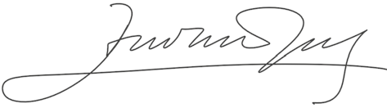Ministra de Educación

Lic. Adriana Ema Cantero
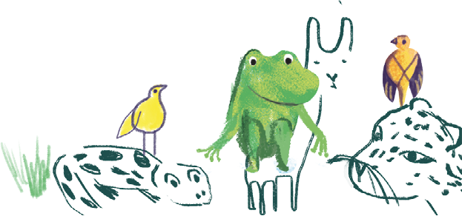

Este cuaderno es como un puente. Para llegar al otro lado hay que transitarlo.
Un cuaderno puede —en potencia— convertirse en un abrigo. Un cuaderno que abriga es aquel que presenta trazos y guías para construir nuevos saberes.
Cuando aprendemos, cuando percibimos nuevas sensaciones y nociones, estamos transitando un proceso de aprendizaje.
Leer es indispensable para vivir bien y seguir aprendiendo. También escribir, las dos habilidades van juntas, se convocan con la ayuda valiosa de tus docentes.
Queremos ofrecerte este recorrido para que junto a tus maestros y maestras confecciones una trama de hilos, de conocimientos, que abriguen tu vida y protejan tu futuro.
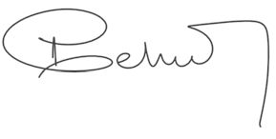
¡Hasta pronto!

Dr. Víctor Hugo Debloc
Secretario de Educación

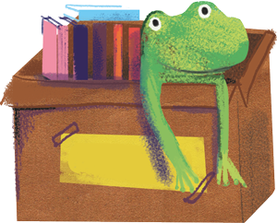

El Plan Nacional de Lecturas Santa Fe sugiere otros títulos para 2do grado de las Colecciones Literarias que están en las escuelas:
- El viaje de ida-el viaje de regreso, Ayax Barnes y Beatriz Doumerc, Ediciones Colihue.
- El monte era una fiesta, Gustavo Roldán, Editorial Santillana.
- Las onomatobellas, Ruth Kaufman, V&R Editoras.

A LAS PERSONAS QUE ACOMPAÑAN A LOS NIÑOS Y A LAS NIÑAS:
PARA ORGANIZAR CADA UNA DE LAS ACTIVIDADES PROPUESTAS, LAS Y LOS INVITAMOS A REGISTRAR TODAS LAS RESPUESTAS EN EL CUADERNO DE CLASE.

UN COMIENZO ASUSTADO...
Ranaldo se despertó sobresaltado, los mosquitos le picaban las patas, las manos, la cabeza, daban vueltas alrededor de su cuerpo y caían en picada sobre su piel verde. Una desgracia. Salió de su cama de juncos y ¡zas!, el cielo estaba lleno de luces que se prendían y se apagaban. Cerró fuerte los ojos e hizo fuerza hasta dormirse de nuevo. La noche le daba miedo.

01 Preguntas de prelectura.
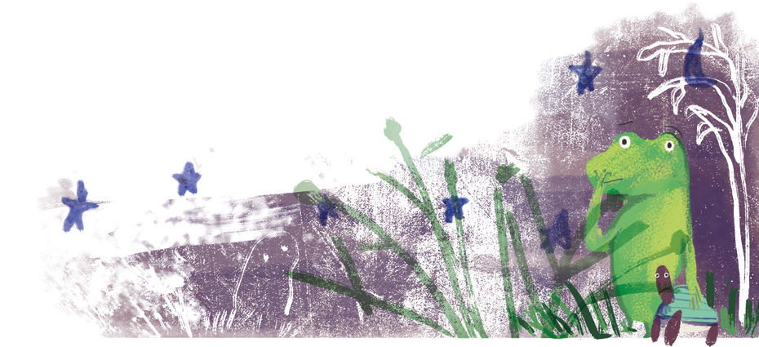
Muchas veces estamos despiertos durante la noche, algunos sienten miedo, otros se enamoran de las estrellas. Te proponemos lo siguiente: conversá con algún adulto que te acompañe.

- Los ojos valientes ¿cómo miran la noche?
- ¿Y los ojos miedosos? ¿Cómo miran la noche?
- Vos ¿a qué le tenés miedo? ¿Qué es lo que más te aterra?¿Creés en fantasmas?

El miedo y la valentía.
Dibujá un ojo valiente y un ojo miedoso. Para eso, mirate en un espejo y ensayá miradas
valientes y miradas de miedo, fijate cómo cambia la forma de los ojos.

Pasó un rato y Ranaldo se quedó dormido. Al día siguiente, cuando amaneció, fue saltando hasta la casa de su tía Bufo y le contó lo que le había pasado. La tía le curó las picaduras y lo invitó a quedarse en su casa a pasar la noche. Iban a investigar de qué se trataban esas luces que había visto Ranaldo.

—Pueden ser los fantasmas de la noche— le dijo la tía.

—Entonces ¿existen los fantasmas?— le preguntó Ranaldo.

La tía Bufo sacó uno de los enormes libros que había en su biblioteca y eligió un poema para hablar de los fantasmas, porque los fantasmas viven, fundamentalmente, dentro de los libros.

Poesía.
Te invitamos a leerlo con alguien que te ayude.

Romancito de la niña y el fantasma

Elsa Bornemann

Ha nacido un fantasmita y yo seré su madrina.
Su mamá, Doña Fantasma, casualmente, es mi vecina. Lo miro: dulce y pequeño en su sábana floreada... con el pelo de puntillas
y carita almidonada...
—¡Cuidado, niña, mi niña!
—me dice el aire asustado—, cuando crezca el fantasmita puede llevarte a su lado...
Pues yo no le tengo miedo. Si sabe llorar de veras,
con sus lágrimas redondas me voy a hacer tres pulseras...
Jugaremos a la mancha con su sombra y con la mía y, tal vez, alguna tarde,
le enseñaré a que sonría.
—¡Cuidado, niña, mi niña!
—repite el viento espantado—,
puede llevarte una noche en su velero alunado...
Mejor, así aprendería canciones en fantasmés, su modo de ver la luna
y de caminar sin pies...
Acaso le enseñaría mi manera de mirar a los pájaros del alba
o mi forma de soñar...
—¡Cuidado! —me grita y grita la brisa desesperada—:
Niñas que aman a fantasmas...
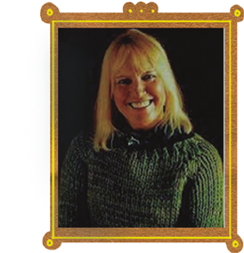
¡terminan afantasmadas!

Elsa Bornemann es la autora de este poema.
Es argentina y escribió muchos textos destinados al público infantil.

Escritura de oraciones.
  - Conversá con alguien que te acompañe: según el poema ¿hay que tenerle miedo a los fantasmas? ¿Por qué?

  - Analicemos cómo es el fantasmita recién nacido. Leé, nuevamente, estos versos:

Ha nacido un fantasmita
y yo seré su madrina.
Su mamá, Doña Fantasma, casualmente, es mi vecina. Lo miro: dulce y pequeño en su sábana floreada... con el pelo de puntillas
y carita almidonada...

Para conversar con alguien que te ayude: ¿cómo te imaginás un pelo de puntillas?
¿y una carita almidonada?

  - Dibujá, en tu cuaderno, un fantasma recién nacido, puede ser el del poema o alguno que se te ocurra. Tratá de contar, abajo de tu dibujo, cómo es tu fantasma. Ponele un nombre.

  - Volvamos a leer el poema. Parece que en el texto hay voces que le hablan a la niña (una pista: cada vez que aparece una voz se usa una raya de diálogo como ésta: —). Te proponemos que realices las siguientes actividades:

—¿Qué le dice el aire asustado? Volvé al texto, fijate y copiá las palabras del aire.

—¿Qué le dice el viento espantado? Volvé al texto, fijate y copiá las palabras del viento.

—¿Qué le dice la brisa desesperada? Volvé al texto, fijate y copiá las palabras de la brisa.
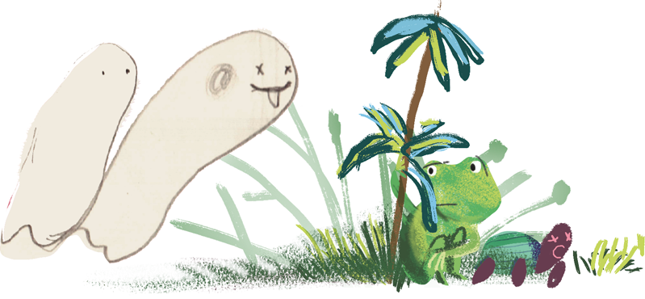

  - Para conversar con alguien que te acompañe: Según lo que estuvimos leyendo,
¿El aire, el viento y la brisa le tendrán miedo a los fantasmas? ¿Por qué?

Ordenamiento de palabras dentro de la oración.
La niña quiere jugar con el fantasmita ¿a qué juego? NENA A LAS LA QUIERE JUGAR ESCONDIDAS.
...................................................................................................................................................

NO SE EL VER FANTASMITA. DEJA

...................................................................................................................................................

JUEGAN JUNTOS. A LAS ESCONDIDAS

...................................................................................................................................................

FANTASMANOS
Ni la tía, ni Ranaldo, ni siquiera nosotros sabemos demasiado bien qué son los fantasmas, pero todos escuchamos cuentos de fantasmas. Así que revolvieron la mochila de Ranaldo y buscaron algunas historias.

01 Preguntas de prelectura.

De pronto, la tía tuvo una idea y le hizo una pregunta:

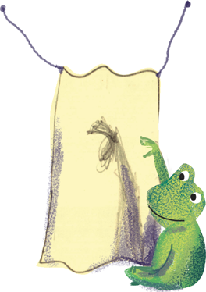
¿Qué harían tus manos si se fueran a pasear, solas, de noche?

- Te proponemos que le dictes a alguna persona adulta respuestas posibles a esta pregunta.

- Hacé sombras tuyas sobre una pared y armá historias con las imágenes que se formen; luego, escribilas en un borrador y copialas en el cuaderno prolijamente. Si lo podés hacer sin ayuda, mejor. Vas a necesitar a alguien que te ilumine con una linterna. Podés proyectar tus sombras sobre una sábana o sobre una pared. Si querés, podés pedir que te saquen fotos para ilustrar tu historia cuando la compartas con tus compañeros.

9

02 Cuento: Manos.
Cuando las últimas luces de la tarde iluminaban la laguna, empezaron a leer un cuento de Elsa Bonermann. El título era Manos que estaba en el libro Socorro 10.

Comenzaba así:

Montones de veces, y a mi pedido, mi inolvidable tío Tomás me contó esta historia
«de miedo» cuando yo era chica y lo acompañaba a pescar ciertas noches de verano.

Me aseguraba que había sucedido en un pueblo de la provincia de Buenos Aires. En Pergamino o Junín o Santa Lucía… No recuerdo con exactitud este dato ni la fecha cuando ocurrió tal acontecimiento y, lamentablemente, hace años que él ya no está para aclararme las dudas. Lo que sí recuerdo es que, de entre todos los que el tío solía narrarme mientras sostenía la caña sobre el río y yo me echaba a su lado, cara a las estrellas, este relato era uno de mis preferidos.

El cuento narra la historia de tres niñas, Camila, Martina y Oriana, que se quedan a dormir juntas una noche de tormenta. La parte aterradora de la noche comienza cuando se corta la luz...

Las luces se apagaron de golpe.

—¡No me hagan bromas pesadas! —chilló Oriana—¡Enciendan los veladores otra vez, malditas! —y asustada, ella misma tanteó sobre las mesitas para encontrar las perillas.

Sólo encontró las manos de sus amigas, haciendo lo propio.

—¡Yo no apagué nada, boba! —protestó Camila.

—¡Se habrá cortado la luz! —supuso Martina.

Y así era nomás. Demasiada electricidad haciendo travesuras en el cielo y nada allí en la casa donde tanto se la necesitaba en esos momentos…

Oriana se echó a llorar, desconsolada.

—¡Tengo miedo! ¡Hay que ir a buscar las velas a la cocina! ¡Hay que bajar a buscar fósforos y velas! ¡O una linterna!

—«¡Hay que!» «¡Hay que!» ¡Qué viva la señorita! ¿Y quién baja, ¿eh? ¿Quién? —se enojó Camila—. Yo, ¡ni loca!

—¡Yo tampoco! —agregó Martina—. Esta Oriana se cree que soy la Superniña, pero no. Yo también tengo miedo, ¡qué tanto! Además, mi mamá nos recomendó que no nos levantáramos, ¿recuerdan?

Oriana lloraba con la cabeza oculta debajo de la almohada.

—Buaaaah… ¿Qué hacemos entonces? ¡Me muero de miedo! Por favor, bajen a buscar velas… Sean buenitas… Buaaah…

10

Martina sintió pena por su amiga. Si bien eran de la misma edad, Oriana parecía más chiquita y se comportaba como tal. Se compadeció y actuó entonces cual si fuera una hermana mayor.

—Bueno, bueno; no llores más, Ori. Tranquila… Se me ocurrió una idea. Vamos a hacer una cosa para no tener más miedo, ¿sí?

—¿Q–ué..? —balbuceó Oriana.

—¿Qué cosa? —Camila también se mostró interesada, lógico (aunque seguía sin quejarse, el temor la hacía temblar). Martina continuó con su explicación:

—Nos tapamos bien —cada una en su cama— y estiramos los brazos, bien estirados hacia afuera, hasta darnos las manos.

Enseguida, lo hicieron.

Obviamente, Oriana fue la que se sintió más amparada: al estar en el medio de sus dos amigas y abrir los brazos en cruz, pudo sentir un apretoncito en ambas manos.

—¡Qué suertuda Ori!, ¿eh? —bromeó Camila.

—Desde tu cama se recibe compañía de los dos lados…

—En cambio, nosotras… —completó Martina— solo con una mano…

Y así —de manos fuertemente entrelazadas— las tres niñas lograron vencer buena parte de sus miedos.

Al rato, todas dormían.

Afuera, la tormenta empezaba a despedirse.

Gracias a Dios, la abuela ya se siente bien, les contó la madre al amanecer del día siguiente, en cuanto retornaron a la casa con su marido y su suegra y dispararon al primer piso para ver cómo estaban las chicas. Fue sólo un susto. Como a su regreso las niñas dormían plácidamente, la abuela misma había sido la encargada de despertarlas para avisarles que todo estaba en orden. ¡Qué alegría!

—Así me gusta. ¡Son muy valientes! Las felicito —y la abuela las besó y les prometió servirles el desayuno en la cama, para mimarlas un poco, después de la noche de nervios que habían pasado.

—No tan valientes, señora… Al menos, yo no… —susurró Oriana, algo avergonzada por su comportamiento de la víspera. Fue su nieta la que consiguió que nos calmáramos…

Tras esta confesión de la nena, padres y abuela quisieron saber qué habían hecho para no asustarse demasiado.

Entonces, las tres amiguitas les contaron:

Cuaderno 3 • Educación primaria • 2do grado Seguimos Aprendiendo en Casa

11

—Nos tapamos bien, cada una en su cama como ahora…

—Estiramos los brazos así, como ahora…

—Nos dimos las manos con fuerza, así, como ahora…

¡Qué impresión les causó lo que comprobaron en ese instante, María Santísima! Y de la misma no se libraron ni los padres ni la abuela.

Resulta que por más que se esforzaron estirando los brazos a más no poder, sus manos infantiles no llegaban a rozarse siquiera.

¡Y había que correr las camas laterales unos diez centímetros hacia la del medio para que las chicas pudieran tocarse apenas las puntas de los dedos!

Sin embargo, las tres habían realmente sentido que sus manos les eran estrechadas por otras, no bien llevaron a la acción la propuesta de Martina.

—¿Las manos de quién? —exclamaron entonces, mientras los adultos trataban de disimular sus propios sentimientos de horror.

—¿De quiénes? —corrigió Oriana, con una mueca de espanto. ¡Ella había sido tomada de ambas manos!

Manos.

Cuatro manos más, aparte de las seis de las niñas, moviéndose en la oscuridad de aquella noche al encuentro de otras, en busca de aferrarse entre sí.

Manos humanas.

Manos espectrales. (Acaso a veces, de tanto en tanto, los fantasmas también tengan miedo… y nos necesiten…)

Seguimos Aprendiendo en Casa Cuaderno 3 • Educación primaria • 2do grado

Exploración de paratextos.
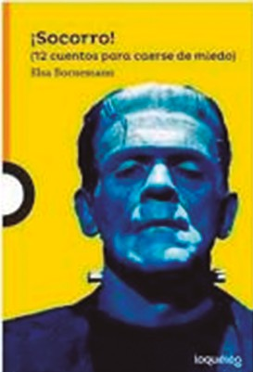
Ranaldo le pidió a la tía que le mostrara la tapa del libro donde está la historia de las manos. Esto es lo que vio:

  - ¿Conocés al personaje dibujado en la tapa? Contanos lo que sepas de él y, sino, preguntale a alguna persona adulta que te acompañe cuál es su historia ¿Por qué estará en la tapa del libro? Tratá, con ayuda, de escribir su nombre. Una pista: empieza con F.
  - ¿Cuándo uno grita ¡Socorro! ? Elegí la opción que te parezca más acertada:

Cuando tiene hambre.
Cuando tiene miedo.
Cuando tiene frío.

  - Las amigas del cuento que leyó la tía Bufo ¿gritaron esa palabra? ¿Hay alguna pista en el cuento que te permita saber si respondiste bien la consigna 2? Revisá el cuento para ver si la encontrás.

La descripción del fantasma.

  - El cuento que te leyeron ¿es un cuento sobre fantasmas o monstruos? Escribí una oración que responda a esta pregunta.Te proponemos que nos cuentes lo que sepas acerca de los fantasmas. Dibujá uno y explicanos cómo es. Acá te damos algunas ideas. Esto es lo que contestaron otros niños. Agradecemos a Benicio y Olivia.

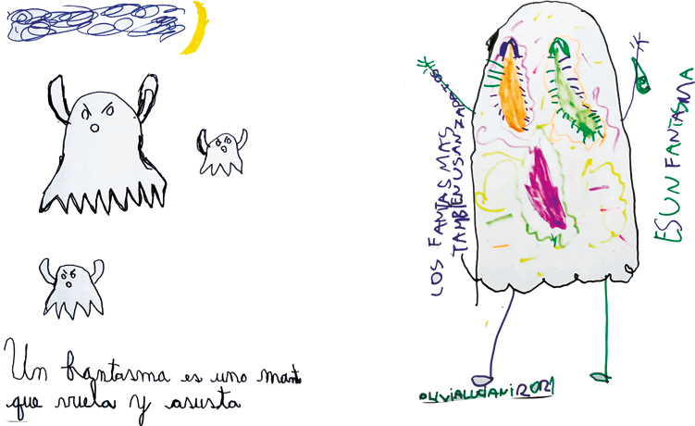

  - Los fantasmas del cuento, a veces, son miedosos. ¿Podrías contarnos a qué cosas puede tenerle miedo un fantasma? Escribilas.

  - ¿A qué le tenían miedo las tres amigas? Pedí que te vuelvan a leer esa parte del cuento o, mejor si te animás Buscá donde lo dice y subrayá algunas palabras o frases para responder a la pregunta. Una vez que lo hagas explicalo en el cuaderno.

  - Observá esta lista de palabras. (Algunas las tomamos del texto y otras no):
Manos sucias
Cuatro manos
Manos ásperas
Manos humanas
Manos suaves
Manos espectrales

¿Cuáles aparecen en el cuento que escuchaste?

Revisá el cuento escrito y pintá con un color las manos que encontraste.

Escritura de nombres propios.
Ranaldo le pidió a la tía Bufo que le leyera por última vez el cuento porque quería acordarse del nombre de cada una de las niñas. Necesita que le demos una mano para escribirlos en esta lista.

Las niñas del cuento Manos se llaman:

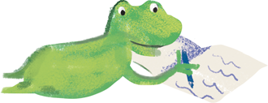
  - Dibujá en tu cuaderno las manos que tomaron de las manos a las chicas del cuento. Abajo del dibujo, Escribí cómo son esas manos. Te damos algunas ideas:

3. DE MANOS Y METROS
Ranaldo quedó súper intrigado con el cuento, empezó a imaginar la situación donde las chicas extendían los brazos para tomarse las manos y se preguntó:

¿Cuánto había que correr las camas para que las chicas pudieran tocar sus manos?

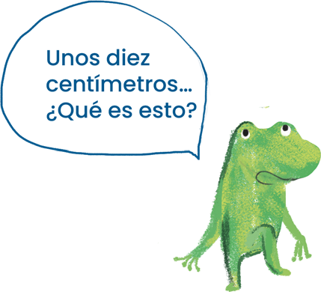
Buscá en el texto la respuesta.

¡Ayudemos a ranaldo!

¡Vamos a medir!
  - Medí utilizando diferentes unidades de medida:

    - El largo de la cama con tus pies.

    - El ancho de la puerta con tus manos.

    - El largo de la mesa con tu cuaderno.

    - El ancho de la ventana de tu casa con tus lápices.

  - Escribí en tu cuaderno las medidas que obtuviste. Por ejemplo: Mi cama mide pies de largo.
La puerta tiene manos de ancho.

  - Pedile a quien te acompañe que te muestre cómo las personas adultas miden los mismos objetos que mediste vos.

  - Observá con atención cómo lo hace y qué utiliza. Pedile que escriba en un papel las medidas que obtiene.

  - Comparen los dos escritos: ¿Qué diferencias encuentran?

¿Cómo miden los adultos? ¿Qué unidad de medida utilizan para comparar?
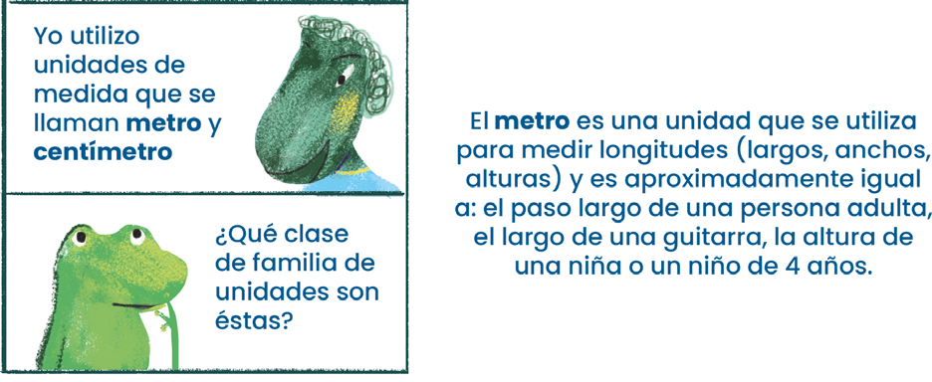

  - Pedile a quien te acompaña que, desde el piso y con mucha precisión, haga una marca en alguna pared para que puedas ver hasta dónde llega un metro.

  - Compará el metro de esa pared con tu altura ¿medís más de un metro de altura? ¿el metro llega a tu hombro? ¿a tus ojos? ¿dónde llega?

  - Intentá dar un paso largo como un metro (podés pedir a una persona adulta que haga una marca equivalente a un metro en el piso para lograrlo). Extendé tus brazos hasta llegar a un metro.

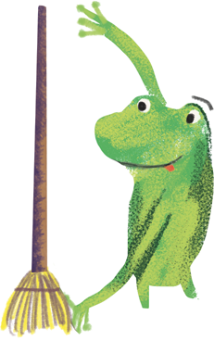
  - Utilizando ese paso largo o los brazos abiertos de aproximadamente un METRO medí:

    - el largo de la cocina,

    - el ancho de la cocina,

    - el largo del aula,

    - el ancho del aula,

    - todos los largos y anchos que quieras.

Construimos una tira de un metro.

  - Buscá papel de diario y armá una tira de papel que sea un poco más larga que tus dos brazos estirados.

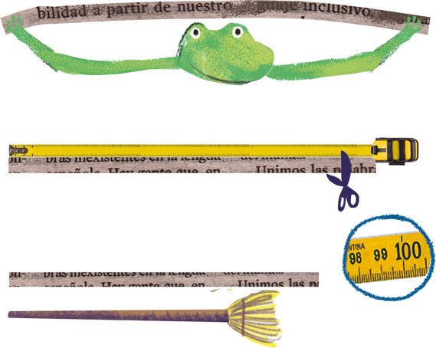
  - Buscá un instrumento de medición como el que usaron las personas adultas, marcá un metro en esa tira y recortá el sobrante. Pedí ayuda para que te salga lo más preciso posible.

  - Medí con la tira las mismas cosas que mediste con tus brazos abiertos o con tus pasos largos.

  - Compará los resultados.

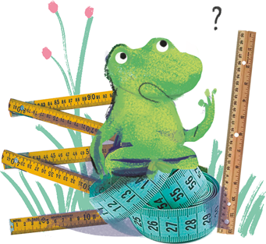
Un metro es una unidad de medida convencional, porque las personas se han puesto de acuerdo para utilizarla en la medición de longitudes. Puedo medir mi altura, puedo medir el largo y el ancho de una cortina. Pero…

¿Cómo mido algo que tiene menos de un metro? ¿Cómo mido algo que tiene entre un metro y dos metros?

  - Doblá a la tira en dos partes iguales, realizá una marca sobre esta división. Tendrás la tira marcada en su mitad y podrás medir también ¡medio metro!

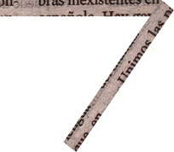
  - Buscá en tu casa cosas que midan aproximadamente:

- medio metro,
- un metro y medio,
- entre un metro y un metro y medio.

Para conversar con quien te acompañe.
Hay unidades más pequeñas que el medio metro. Mirá el instrumento de medición que utilizaste y prestá atención a las divisiones que tiene. Hay muchas rayitas, algunas más largas que tienen números, otras pequeñitas y más juntitas. Prestá atención a la distancia que hay entre esas rayas que tienen números… ¡son esas que aparecen en tu regla! ¡Son los centímetros!

- Mirá cuántos entran en un metro y si querés marcá en tu tira de un metro todos los centímetros.

- Medí como las personas adultas. Utilizá la cinta métrica o tu tira de un metro dividida
¡en 100 centímetros! para medir:
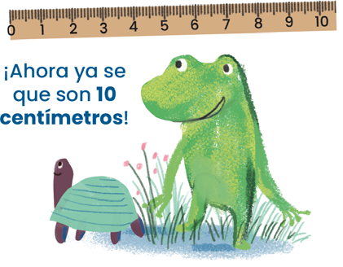
  - tu altura,
  - el largo de tu brazo,
  - el largo de tu pie,
  - el largo de tu mano,
  - la distancia que recorrés cuando das 10 pasos,
  - la distancia que recorrés cuando das 20 pasos,
  - la distancia que recorrés cuando das 30 pasos.

- Registrá las medidas obtenidas en tu cuaderno.

- Jugamos a adivinadores de longitudes.

Una persona hace una pregunta, por ejemplo: ¿cuánto mide el largo de…? ¿cuánto mide el ancho de…? ¿cuánto mide el alto de…?
Todas las personas anotan en un papel lo que piensan, por ejemplo: el largo de la ventana mide 1 metro y 32 centímetros.

Luego, para verificar, se mide utilizando la cinta métrica. Quien haya acertado o se
encuentre más cerca será la persona ganadora.

Cuando no hayan acertado cada persona tendrá que decir por cuántos centímetros se equivocó (pueden utilizar el cuadro de números para calcular esto).

Vamos a ver cómo hizo Ranaldo:

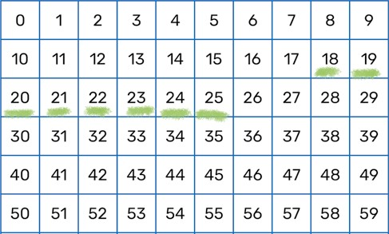
Ranaldo dijo que el ancho del pizarrón era 2 metros y 17 centímetros, pero la medida que obtuvieron fue 2 metros y 25 centímetros. Ranaldo marcó la diferencia con verde y contó 8 cm.

Realizá el mismo juego preguntando sobre partes de tu cuerpo.

Para eso: dibujá en el suelo con ayuda de una persona adulta el contorno de tu cuerpo en diferentes posiciones.
¿Cómo hacés para medir una pierna
flexionada?

- Jugamos a formando un metro.
Parte 1: Hay que buscar dos objetos que, juntos, formen un metro. Cada persona elige dos objetos. Luego, miden cada objeto para comprobar si entre los dos forman un metro. Gana 1 punto la persona que lo logra o quien se encuentre más cerca.

Parte 2: Una persona dice una longitud menor a un metro. Su compañera o compañero, inmediatamente luego de escuchar esta longitud, tiene que decir otra longitud.
Si entre las dos formaron un metro ganan un punto.
Momento de reflexión

Compartan en qué situaciones resultó sencillo calcular la segunda medida. En qué ocasiones resultó complicado. ¿Cómo hicieron para ganar puntos?

Parte 3: Cada persona elige un objeto. Si el largo de este objeto entra exactamente varias veces en un metro gana 10 puntos. Si no entra exactamente pero está cerquita gana 5 puntos.

Ejemplo: un participante elige una cartuchera y la ubica en la tira de un metro o en la cinta métrica colocando cuando finaliza una marca. Luego a partir de esa marca ubica nuevamente la cartuchera y así sucesivamente.
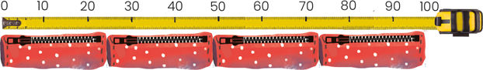

Atención: debe comprobar lo realizado en forma numérica, medir el objeto e ir agregando esta medida todas las veces que se pueda hasta llegar a 100 centímetros.
Momento de reflexión
¿Cómo escribís estas últimas cuentas?
Por ejemplo, si encontraste un objeto que mide 20 cm, debés escribir lo siguiente:
20 + 20 + 20 + 20 + 20 = 100 ¡Ganaste 10 puntos!
Si un objeto mide 25 cm, debés escribir:
25 + 25 + 25 + 25 = 100 ¡Ganaste 10 puntos!
Si un objeto mide 15 cm, debés escribir:
15 + 15 + 15 + 15 + 15 + 15 = 90 ¡Ganaste 5 puntos!

¿Qué observás de estas adiciones? ¿Hay algo que te llame la atención?

Habrás notado que son todas operaciones donde se adiciona el mismo número una cantidad de veces. En el primer ejemplo: 20 + 20 + 20 + 20 + 20 tenemos que el número 20 se adiciona 5 veces…

¿Sabías que esto se puede escribir como una multiplicación?

Si el 20 se adiciona 5 veces, podés escribir 20 + 20 + 20 + 20 + 20, o sino 20 x 5.
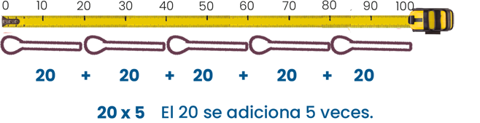
RECORDÁ
Cuando adicionamos
usamos el signo +
Cuando multiplicamos el
signo x

¿Cómo sería para el ejemplo del 25? Escribilo y dibujalo en tu cuaderno.

¿Cómo sería para el ejemplo del 15? Escribilo y dibujalo en tu cuaderno. Anotá y dibujá todos los ejemplos que encontraste.

LIBROS AFANTASMADOS

Entre los libros que guarda la tía de Ranaldo, muchos cuentan historias de fantasmas.
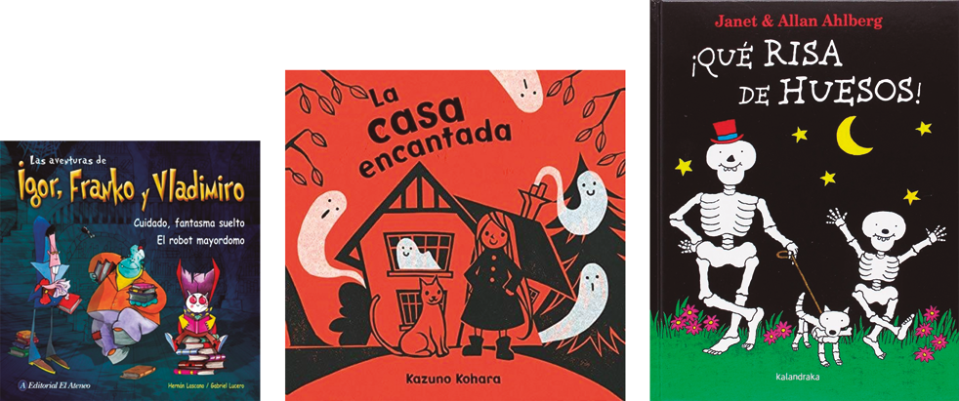

Exploración de paratextos
Te proponemos:

- Leé los títulos y las imágenes de cada uno de estos libros.

- Escribí en tu cuaderno de qué trata, para vos, cada uno de estos libros. Te sugerimos dos o tres oraciones para cada uno. Si te animás a escribir historias más largas, mucho mejor.

Los diferentes miedos.
  - Completá el cuadro:

Nombre del libro | Autor | ¿De qué se trata?
  - ¿Te despertaste alguna vez por la noche? ¿Qué cosas te dan miedo?

  - Te proponemos construir la galería de tus miedos. Dibujalos y nombralos con una o dos palabras.

Mi miedo más grande | Mi miedo preferido | Mis otros miedos
  - ¿Sabías que Ranaldo tiene varios miedos? Él, además de tener miedo a la noche, tiene miedo a perderse. Vamos a ayudarlo a no perderse...

- ¿Qué hacemos si nos perdemos en un lugar?
- Si no hay nadie para preguntar... ¿qué miramos? ¿qué cosas ayudan a orientarnos?

Trataremos de responder estas preguntas jugando e investigando.

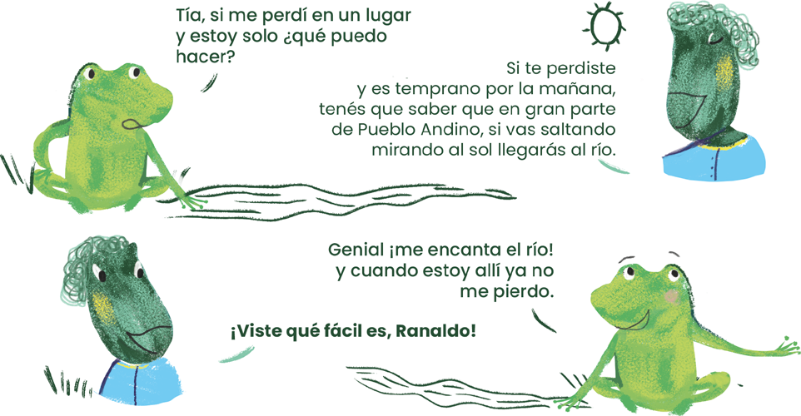

Mojones que orientan y no mojan.
Preguntá a algunas personas adultas:

¿Qué consejos me darías para no perderme en un lugar? ¿Con qué cosas podría orientarme?

Hay elementos importantes que permiten ser tomados como referencia. Ranaldo se orienta con el río Carcarañá, pero podría hacerlo con un negocio, una plaza o un puente. Estos elementos suelen llamarse mojones. Recordá que también solemos utilizarlos en lugares cerrados, cuando tomamos como referencia una mesa, una puerta o una ventana.

Pensá en algún lugar al que vayas habitualmente ¿Qué cosas tomás como referencia para orientarte en ese lugar?

Compartí estas referencias con quienes van con vos a ese lugar. Analizá si son similares, si alguna persona elige algo que a vos no se te hubiese ocurrido.

Si tuvieras que indicar a alguna persona que vaya de la puerta de entrada al baño ¿por qué lugares le dirías que pase?

Compartí tus respuestas con las personas adultas de tu casa, para apreciar si todas coinciden con los mojones (lugares) nombrados. Discutan y acuerden cuáles serían los mojones más importantes.

¡Cuántos miedos juntos!
Imaginá a Ranaldo perdido y a oscuras, como en el cuento Manos.

¿Cómo podrá orientarse si no puede ver?

Vamos a ponernos en el lugar de Ranaldo… Organizamos el juego ¡ A oscuras!

Pedile a una persona que prepare un recorrido por la casa o por el patio que deberás transitar a ciegas.

Será importante que aparezcan objetos que puedan tocarse para percibir texturas, otros que tengan alguna fragancia particular, algunos que hagan ruido al tocarlos o al pisarlos.

Vos no vas a conocer ese recorrido. Tendrás que descubrirlo con los ojos tapados y con la guía de la persona adulta. Ahora sí... ¡a taparse los ojos con un pañuelo!

Los distintos momentos del juego

Momento 1: Debés hacer el recorrido, tomado de la mano de la persona que lo organizó.

Momento 2: Tenés que hacer el recorrido solo o sola. La persona que juega con vos te va brindando orientaciones. Estas instrucciones deben ser claras para que finalices el circuito. ¡Ojo, no te lleves por delante ninguna cosa!

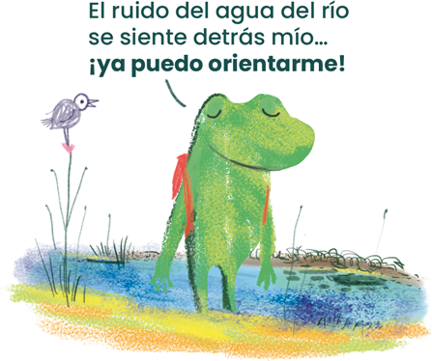
Momento 3: Tendrás que hacer el recorrido sin que nadie te lo indique. Te sugerimos que vayas contando en voz alta las decisiones que tomás para transitarlo (Si caminás cuatro pasos para un lado, si encontrás una silla, si escuchás el ruido del agua y cualquier otra cosa que te sirva para orientarte).

Siempre la persona adulta estará con vos. Cuando termines los tres momentos copiá el recorrido en el cuaderno.

¡Luego pueden invertir los roles y continuar disfrutando!

Para pensar entre quienes jugaron:

¿Fueron claras las instrucciones que se brindaron en el Momento 2?

¿Qué sentidos utilizaron para ir descubriendo el camino?

¿Es posible encontrar mojones que no estén relacionados con la vista?

Las y los invitamos a cerrar los ojos y apreciar los olores y los sonidos del patio, de la cocina, de la habitación, las texturas de las paredes, de los muebles…

- Jugamos a orientando a Ranaldo.
Materiales (Los encuentran, para recortar, en las últimas páginas de este cuaderno).

- una ficha para cada participante,
- un tablero para cada participante.

Antes de jugar observá atentamente el tablero y anotá todo lo que veas en tu cuaderno.

¿Viste la casita que hizo Ranaldo en el charco? Describíla.

¿Descubriste un ave con un largo pico? ¿Dónde está? ¿Por qué su pico será tan largo? Es un ave característica de la zona donde vive Ranaldo y se lo conoce con el nombre de Martín Pescador ¿Por qué se lo llamará así?

Reglas del juego

Variante 1: Encontrando a Ranaldo

- Se juega de a dos, cada participante con su tablero.
- Cada participante coloca la ficha de Ranaldo en su tablero sin que la otra persona
pueda verlo hasta finalizar el juego.
- Cada participante debe encontrar la ficha de Ranaldo de su contrincante, recurriendo a preguntas que se respondan solo por Sí o por No. Cuando se responde un Sí se puede seguir preguntando hasta que se obtenga un No y pasa a preguntar la otra

persona. ¿Ranaldo está cerca del río? ¿Está en la tierra? ¿El lugar donde se encuentra Ranaldo está entre los eucaliptos y el charco?
  - Si alguien encuentra la ubicación de la ficha de su compañera o compañero, verifican
si es correcto y suma un punto.

¡Disfruten jugando y contando los puntos que obtienen! Variante 2: Orientando a Ranaldo
  - Se juega de a dos, ambos participantes usan el mismo tablero, pero ahora hay que realizar un recorrido.
  - Utilizando semillas, botones, arroz o bollitos de papel marcá un recorrido en tu tablero. Por ejemplo: Ranaldo está a la izquierda de la tortuga. Salta hacia adelante hasta llegar al charco, gira a la derecha y salta hasta el río. Tapá tu tablero para que no se vea el recorrido que hiciste.
  - A continuación, brindá indicaciones para que la otra persona marque con semillas, botones o arroz, el recorrido de Ranaldo en su propio tablero.
  - Si ambos recorridos coinciden ganan un punto.

¡Armamos una maqueta!
Materiales

  - Un cartón grueso para la base.
  - Elementos descartables como tapitas, cartulinas, palillos, algodón, goma espuma.
  - Papeles de colores.
  - Plastilina o masa.
  - Pinturitas, témpera, ceritas y/o fibras para colorear

- Moldeá o construí lo que contiene el tablero. Podés hacer otros animales o cosas.
- Observá el tablero del juego para ubicar los elementos que moldeaste o construiste.
- Conversá con alguien que te acompañe en casa sobre: ¿Dónde ubicás el río? ¿Y las montañitas de tierra? ¿Cómo pondrías los elementos para que puedas circular con la ficha de Ranaldo?
- Una vez terminada, jugá y divertirte moviendo a Ranaldo en su hábitat!
- Mirá tu maqueta y pensá qué recorridos puede realizar Ranaldo para ir de la casa que hizo en el charco hasta el río.
- Escribí en tu cuaderno estos recorridos.

De la maqueta al plano.
- Observá la maqueta desde arriba y conversá sobre: ¿Cómo se ve la maqueta desde arriba? ¿Hay algo que se ve distinto cuando se mira la maqueta bien desde arriba?
¿Cómo se pueden dibujar las cosas que se ven bien desde arriba?
- Dibujá a los animales vistos desde arriba.
- Dibujá toda la maqueta vista bien desde arriba. ¡Así se empieza a hacer un plano!
- Cuando estés en la escuela, compará las producciones realizadas con tus compañeras y compañeros.
- Discutan sobre: ¿Qué son los planos? ¿Para qué sirven? ¿Qué diferencias y similitudes hay entre una maqueta y un plano?

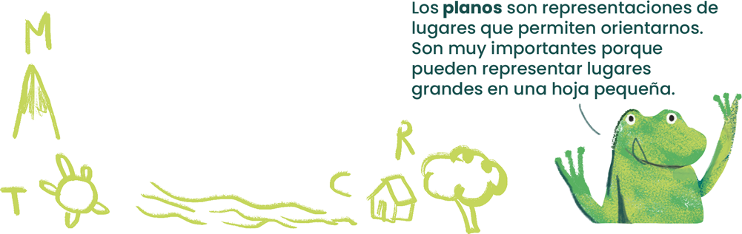
6. Mirá las representaciones que imaginó Ranaldo y realizá otras imágenes similares.
Armá nuevamente el plano de tu maqueta.
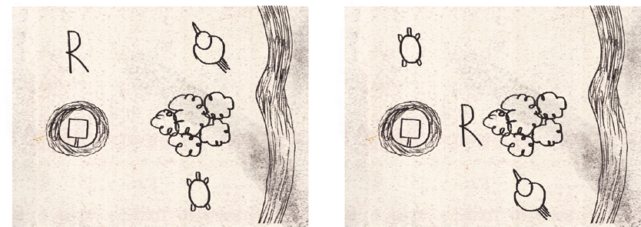

Desafío.
- Ubicá en tu maqueta a Ranaldo, a la tortuga y al Martín Pescador como en las imágenes. Primero como en la imagen 1, luego como en la 2.

- Comentá dónde están ubicados los tres animales en cada una de las imágenes.

- Observá la maqueta y ubicá la casa que hizo Ranaldo en el charco.

- Redactá indicaciones para que Ranaldo vaya desde la casita que armó hasta los eucaliptos.

¿QUÉ ESCONDE LA NOCHE?
Como los horarios de las ranas son distintos a los horarios de las personas y, ni Ranaldo ni su tía trabajaban, durmieron todo el día y a la tarde siguiente se volvieron a encontrar. Decidieron salir de excursión. La tía buscó una linterna y una lupa. Cuando se estaba haciendo de noche, llegaron a la laguna, pudieron ver cientos de luces que se movían por el cielo. Ranaldo señaló con el dedo.

—¡Ah! pero si son luciérnagas, dijo la tía.

—¿Y qué son las luciérnagas? preguntó Ranaldo.

La tía, entonces, agarró una con mucho cuidado y la miraron con la lupa.

El paisaje nocturno.
    - Ranaldo salió de excursión con su tía Bufo y observó la noche. Te invitamos a que salgas con una persona adulta a observar los paisajes de la noche.
En un paisaje encontramos elementos naturales, que son los que encontramos en la naturaleza, como los animales y las plantas.
En un paisaje también hay elementos artificiales, que son modificados o realizados
por el hombre, como por ejemplo una casa.
    - Dibujá qué observaste.
    - Ranaldo vio cientos de luces en el cielo. ¿Qué observaste vos? Escribí qué
encontraste de esta lista:

estrellas — Sol — Luna — nubes — planeta — avión

    - ¿En qué se parece lo que observaste con lo que observó Ranaldo?
    - Agrupamos los elementos observados.

Naturales | Modificados o realizados  por el hombre

Dibujos en el cielo: las constelaciones.
La tía Bufo le contó a Ranaldo que en la antigüedad hombres y mujeres dedicaban mucho tiempo a observar las estrellas y les ponían nombres. También jugaban imaginando dibujos en el cielo con estrellas.
¿Se animan a pasar una noche distinta? ¡Realizamos una aventura nocturna!

La misma se puede llevar a cabo en cualquier espacio exterior de la casa.

Prepará la mochila; en la misma podés llevar una linterna, un cuento, un instrumento musical, una canción, algunos alimentos preparados con alguien de la familia que te acompañe en esta aventura, una bolsa de dormir y colchoneta (se puede utilizar una frazada para armar la bolsa de dormir y si tenés una colchoneta o manta para poner en el piso), velas y linternas (para realizar un fogón).

Para el armado del refugio construí con mantas, sábanas o telas prendidas con broches de ropa o hilos entre sillas, mesas o algún árbol, un refugio para protegerte, siempre con ayuda de algún adulto.

Encendé algunas velas y linternas y, con las luces apagadas, creá un clima de fogón, todo se hace con ayuda de una persona adulta. Si se animan pueden encender un fuego.

Observá la inmensidad del cielo: ¿Qué ven? Describí constelaciones de estrellas, ¿Qué formas encontrás en la luna?. ¿Se ven las nubes? Si hacés silencio podés escuchar los sonidos de la noche, ¿cuáles son? ¿reconocés qué o quiénes los producen?

Después de disfrutar del paisaje nocturno, acomodá la bolsa de dormir o frazada y... ¡a descansar!

Al conjunto de estrellas que forman un dibujo imaginario se les llama constelación.

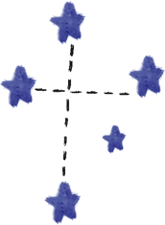
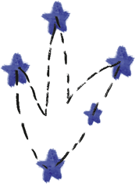
Hace más de quinientos años unos viajeros que se aventuraron hacia el sur como Magallanes anunciaron haber visto un conjunto de estrellas muy brillantes en forma de cruz. Hoy la conocemos como Cruz del Sur.

Pero no todas las culturas imaginaban lo mismo al verla. Los antiguos pobladores del sur argentino veían la huella de un ñandú cuando miraban la Cruz del Sur.

La estrella del día.
Durante toda una noche Ranaldo se quedó observando las estrellas. De pronto comenzó a haber claridad y el sol se asomó por el horizonte. Ranaldo se lamentó porque ya no podría ver más las estrellas. Pero volvió a sonreír cuando su tía le contó algo que él no sabía: el Sol también es una estrella.

    - Escribe lo que sepas sobre el Sol.

El Sol no es visible en todas las horas del día. Así como notó Ranaldo hay un momento en el que el Sol parece salir. Hay otro momento donde el Sol parece ocultarse.

Desde que sale hasta que se oculta, el Sol pareciera seguir un camino en el cielo. El camino que en apariencia sigue el Sol se llama movimiento aparente.
    - Salí a observar el mismo paisaje del cielo que observaste de noche, pero ahora hacelo en horas del día. ¿Qué elementos observaste? ¿Cuáles elementos encontraste tanto en el día como en la noche? ¿Cuáles elementos sólo encontraste en el día? ¿Cuáles elementos encontraste sólo en la noche?

    - Dibujá un paisaje y marcá con una línea el movimiento del Sol desde que sale hasta que se oculta.

Exploramos qué pasa con las sombras producidas por el Sol a medida que pasa el tiempo.
¡Atención! No se puede mirar directamente hacia el Sol porque puede dañar nuestros ojos. Una forma segura para explorar lo que ocurre con el Sol es ver qué pasa con las sombras.
¿Qué sucederá si medimos las sombras en distintos momentos del día?

    - Escribí lo que pensás.
Para poder responder a este interrogante necesitarás palitos que puedas clavar. Pueden ser palitos de helado, palitos de brochette o alguna rama.

    - Clavá los palitos en posición vertical en una caja o cuadrado de telgopor. Se tiene que poder ver la sombra proyectada. También se puede hacer esta actividad en un espacio más libre como una plaza donde puedas ver qué sucede con la sombra del palito sobre el suelo.
Hora | Longitud (cm)
10.00 hs
11.00 hs
12.00 hs
13.00 hs
14.00 hs
15.00 hs
16.00 hs

    - Registrá en la tabla lo que pasa con la longitud de la sombra cada hora desde que te levantaste.

    - Observá tus registros. ¿Qué pasó con la longitud de la sombra?

    - ¿La sombra siempre apuntó para el mismo lugar?

    - También puedes explorar qué sucede con la proyección de la sombra de tu propio cuerpo con ayuda de algún integrante de tu hogar o en la escuela, con ayuda de un compañero. Medila en distintos horarios. ¿A qué hora se hace más corta?
¿A qué hora se hace más larga?

6. PALABRAS QUE BRILLAN

Familia de palabras.
Cuando los niños de segundo grado estaban leyendo las historias de Ranaldo, Lucía y Luciano se dieron cuenta que parte de su nombre estaba dentro de la palabra luciérnaga. No podía ser coincidencia, así que se lo contaron a la maestra. ¿Acaso tendrían un nombre de insecto? La señorita Estela, así se llamaba la maestra, escribió una lista de palabras en el pizarrón:

Luciano | Deslucir | Alucinar | Alucinante
Relucir | Lucir | Reluciente

- Si no conocés el significado de las palabras, preguntáselo a algún adulto que te lo
pueda explicar.

- Ya podés imaginarte qué palabra es la que está escondida entre las de la lista que escribió la seño Estela. Si todavía no se te ocurre te proponemos hacer lo siguiente.

- El plural de la palabra arroz es arroces. ¿Podrías indicar el plural de las palabras siguientes y escribirlo?

perdiz — maíz — nariz — raíz

- ¿Qué pasa con las palabras que terminan en z cuando se forman los plurales?

- ¿Ahora podrías decirnos cuál es la palabra escondida?

Cuando volvieron a la casa, la tía sacó un libro enorme de la biblioteca, prendió una vela y se dedicaron a ver cómo los pintores habían imaginado la noche. Éstas fueron dos noches imaginadas por Vincent Van Gogh, un pintor alemán. Para Ranaldo, las estrellas de Van Gogh se parecían a las luciérnagas.

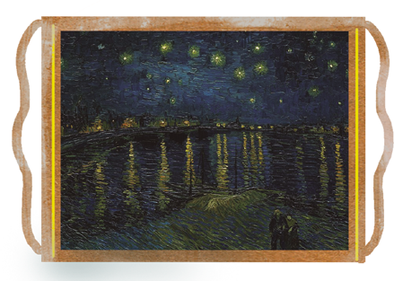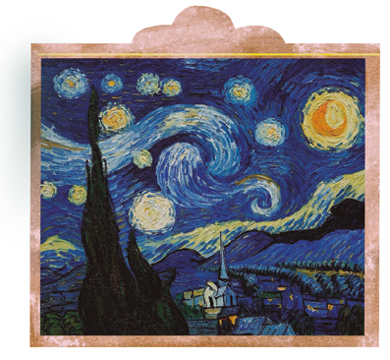

Noche estrellada sobre el Ródano. Musée d’Orsay, París.
Noche estrellada.
Museo de Arte Moderno. (MoMa), Nueva York.

- ¿Podrías contarnos en tres o cuatro oraciones qué ves en cada uno de esos cuadros?
- Hacé un dibujo de una noche con luciérnagas y estrellas.

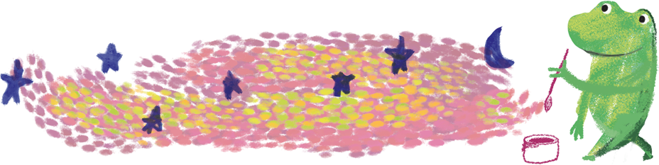

Pensamos palabras para escribir la noche.

Sustantivos | Adjetivos | Verbos | Son de la familia
Nubes | nuboso | nublar /nubló | nublado
Manchas |  | manchar/ manchan
 | sombreado | sombrear/ sombrearon | ensombrecer/
Negrura |  | ennegrecer/ ennegrecían
Espiral |  | espiralar/espiraló
 | subido | subir/subieron
  - Te invitamos a escribir sobre lo que vemos y sentimos al observar los cuadros de la noche (Palabras para elegir y algunos cuadros libres para que propongas nuevas).

Para pensar y conversar:

Una persona con miedo es miedosa o miedoso
  - ¿Qué indican las terminaciones oso / osa al final de las palabras? En el diccionario aparece así:
miedoso, miedosa
adjetivo · nombre masculino y femenino
    - [persona] Que siente miedo con facilidad.
«el niño es muy miedoso y solamente se duerme con la luz encendida».
    - adjetivo [persona] Que siente miedo.
«sentía calor y sed, y estaba miedoso de quedarse solo, con mucha aprensión, pero tenía que actuar inmediatamente».

  - ¿Por qué dice que es un adjetivo?
  - Los diccionarios tienen ejemplos en los cuales se utiliza la palabra. Señalalos en el recuadro.
  - Escribí dos ejemplos más para el diccionario.
  - Mirá estas palabras y completá:

asombro | asombroso | asombrosa
 | perezoso
 |  | miedosa

Otros pueblos. otros cielos.
Los aztecas, un pueblo que habitaba en América antes de la llegada de los españoles y cuyos descendientes aún habitan en México, también dibujaron las estrellas. Observemos estas imágenes:
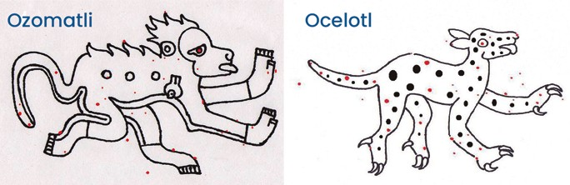

  - Éstas son dos constelaciones aztecas: el mono y el jaguar. Las estrellas que ellos veían en el cielo se representan con puntos rojos. Te proponemos que salgas a mirar el cielo de noche y que dibujes, con tu dedo, animales en las estrellas. Después contanos si pudiste ver alguno y dibujalos, indicando las estrellas con puntos rojos.

7.UNA PUERTA, MIL HISTORIAS

01 Escritura de relatos de miedo.
No hay nada más lindo que inventar historias… y mucho mejor si son relatos que tienen algo de suspenso y miedo.

Te proponemos, ahora, que con la ayuda de alguna persona adulta, escribas una historia de las que se cuentan en la noche. Te ayudamos con algunos posibles temas, si no se te ocurre nada:

- la aparición de una criatura con tres ojos en mi ventana,
- el monstruo escondido debajo de la cama,
- los golpes fuertes en la ventana de mi pieza.

Podés dictarla, escribirla en un borrador y luego copiarla en el cuaderno para compartirla. Si podés escribirla solo, mejor. Ponele un título.

Para terminar esa noche de estrellas, la tía le propuso a Ranaldo que leyeran un cuento para irse a dormir. Como a Ranaldo le daban miedo los cuentos de miedo, eligió un cuento de miedo. Las ranas son así. Éste fue el cuento que leyeron juntos:

Solo de noche
Ana María Shúa y Paloma Fabrykant

¡Qué susto! ¡Qué espanto! ¡Un cuento de terror viene llegando! Leandro tenía mucho miedo de quedarse solo de noche, pero nunca lo hubiera confesado. A los 10 años, se sentía demasiado grande para pedirles a sus padres que se quedaran en casa. Pero cuando se iban, todo a su alrededor se volvía amenazador. Le parecía ver cosas

por el rabillo del ojo. Cuando daba vuelta la cabeza para mirarlas de frente, las cosas desaparecían. Quedarse en su cuarto, sobre todo, le resultaba intolerable. Taparse la cabeza con la frazada era todavía peor: si los monstruos que se imaginaba lo encontraban así, sin que él pudiera verlos llegar, estaría completamente indefenso. Lo curioso es que, al mismo tiempo, a Leandro le encantaba leer cuentos de terror. Entonces, lo que hacía cuando sus papás salían era sentarse a leer en el living, con todas las luces prendidas, hasta que volvieran. Un día estaba leyendo un cuento que le gustaba y le daba mucha impresión. Se trataba de un hombre que había entrado en una cabaña perdida en medio del bosque. Pasaba la noche allí y a la mañana descubría que había dos puertas para salir, pero no podía acordarse por cuál de las dos había entrado. Abría una puerta al azar y se encontraba de pronto en otra dimensión. Un desierto inmenso y horrible se extendía hasta el infinito. Aquí y allá había unos cactus que se movían lentamente y parecían tener ojos. Una extraña fuerza lo atraía hacia el desierto. Con un gran esfuerzo de la voluntad, el hombre conseguía resistir esa fuerza y se encontraba otra vez dentro de la cabaña. Pero, una vez más, no sabía cuál de las dos puertas daba al bosque y cuál daba al horror. Y tenía tanto miedo que se quedaba encerrado para siempre en la cabaña. Leandro levantó la cabeza sobre el libro y miró a su alrededor. Su casa estaba llena de puertas. La de la cocina, la del baño, la de su cuarto, la del cuarto de sus padres… Cualquiera de ellas podía conducir a un lugar desconocido y terrible. Varias estaban abiertas. Pero la de la cocina estaba cerrada. Y ahora tenía sed, mucha sed. ¿Se atrevería a abrir la puerta de la cocina? Dudó un momento con la mano sobre el picaporte. Finalmente, abrió de un empujón. Azulejos, microondas, alacenas, cocina, heladera. Todo bien. Entonces abrió la heladera para sacar una gaseosa y se encontró de golpe en un desierto blanco y frío, infinito. Formas de hielo de extraño diseño se movían hacia él, primero lentamente, después cada vez más rápido. La puerta de la heladera había quedado a sus espaldas. Se volvió hacia allí y trató de correr para volver a la cocina, pero el suelo parecía estar hecho de un barro frío y poroso que se adhería a sus pantuflas. Por suerte la heladera no se había cerrado. De algún modo logró aferrarse al borde de la puerta y saltar del otro lado, mientras el barro se tragaba sus pantuflas con un desagradable sonido de absorción. —¡Leandro! ¡Leandro! —la voz de su madre lo despertó— ¡Te quedaste dormido leyendo en el sillón del living! Era maravilloso volver a ver a sus padres. —¿Qué te pasó? —preguntó su papá— ¿Otra vez tuviste un mal sueño? —Pero mirá cómo tenés los pies embarrados… ¿Saliste al jardín sin pantuflas?
—preguntó la mamá. Durante mucho tiempo Leandro se negó a abrir la puerta de la
heladera, y se mostraba muy cauteloso con todas las puertas en general. Con el tiempo se le fue pasando el susto y empezó a comportarse más normalmente. Había muchas explicaciones para lo que le había pasado. Una simple pesadilla, por ejemplo, que lo había hecho caminar en sueños por el jardín. Eso sí: las pantuflas no aparecieron nunca más. Pero hay tantas maneras de que se pierdan unas pantuflas… ¿O no?

02 Escritura de microcuentos, a partir del problema.
Ranaldo cree que, si la heladera hubiese tenido cerradura, Leandro hubiera podido espiar antes de abrir la puerta. Antes de dormirse pensó en montones de mundos que pueden aparecer detrás de las puertas de la casa, dentro de los lavarropas, debajo de las mesas y dentro de los agujeritos de las piletas. A lo mejor, cada lugar y cada objeto de una casa puede ser parte de un breve cuento. Fue así que escribió, en una libretita, varias ideas para cuentos.

- Cuando me puse las medias, descubrí que tenían dientes.
- Abrí la puerta del horno y entré en un mundo de fuego.
- Abrí uno de los libros de la biblioteca y saltó un conejo.

- ¿Te animás a escribir en tu cuaderno algunas ideas para cuentos? Te damos algunos comienzos:

Levanté la tapa de la olla y ….........................................................................................

Corrí las sábanas de la cama y......................................................................................

Los cordones de mis zapatillas ....................................................................................

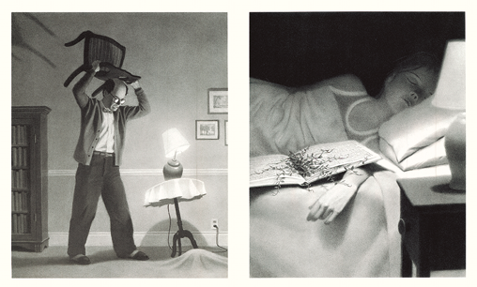
- Las siguientes imágenes tienen cuentos escondidos; escribí dos oraciones por cada imagen. En la primera contá lo que ves, en la segunda, una explicación para el problema.

(Estas imágenes son del libro Los misterios del señor Burdick; a lo mejor podés encontrarlo en la biblioteca de tu escuela y leerlo completo).

- ¿Te animás a escribir un microcuento?

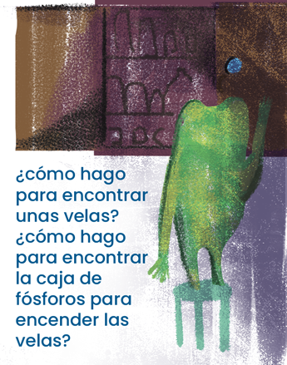
Para eso te sugerimos seguir los siguientes pasos:

  - elegí un problema, puede ser alguno de los que anotó Ranaldo o de los que escribiste vos.
  - escribí tres o cuatro oraciones: en la primera contá el problema y, en las siguientes, cómo se resolvió.

Ranaldo continuó pensando en los mundos que pueden aparecer detrás de las puertas… Se imaginó las más increíbles historias. Fue a la cocina y empezó a observarlas: una puerta para la heladera, una puerta para el microondas, una puerta para la alacena… Sintió que era Leandro abrió la alacena para sacar una lata de tomates
y recordó el cuento Manos. ¿Cómo haría para encontrar una lata de tomates si no hubiese luz?

03 Jugamos a descubriendo objetos con muchos sentidos.
- Pedile a una persona adulta que coloque en una caja diversos elementos de la cocina que pueden estar en una alacena: latas, velas, cajas que contengan algún producto, cajas de fósforos, paquetes de masitas, tarros con azúcar, paquete de yerba, etc.

- Lo importante es que vos no sepas qué elementos se colocaron.

- Tapate los ojos con algún trapo, de tal forma que no puedas ver.

- Tomá un elemento de la caja, tocalo, olelo, sacudilo para escuchar sus sonidos. Luego, decile a quien te acompaña qué creés que es y por qué. La persona adulta anotará lo que dijiste.

- Realizá este procedimiento con cada elemento y al finalizar contá las respuestas correctas. ¡Luego pueden cambiar de rol, poner otros elementos y continuar disfrutando del juego!

Ahora jugamos a descubriendo objetos con el tacto.

Se procede igual que el juego anterior pero en el punto 4 solamente aparece la posibilidad de tocar el objeto.

Conversá con quien te acompaña sobre: ¿Qué juego te resultó más sencillo? ¿Cómo te das cuenta del objeto cuando solamente utilizás las manos?

¡Descubriendo formas!
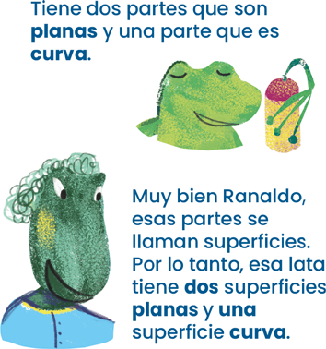
Tomá una lata de arvejas o de tomate con tus manos y cerrá los ojos, mientras hacés esto charlá con una persona adulta que te acompañe sobre: ¿Cuántas partes diferentes podés distinguir? ¿Qué otros objetos de tu casa tienen una forma similar?

  - Realizá lo mismo que Ranaldo con otros objetos de la cocina. Identificá las características que apreciás en ellos. Te damos algunos ejemplos:

    - Toqué con mis manos una caja de fósforos y
tiene muchas superficies planas.
    - Toqué una botella de aceite. Tiene algunas
superficies curvas y algunas superficies planas.
Escribí en el cuaderno tres ejemplos más. Dibujalos.

¡Vamos a acomodar los elementos!
Desafío: Buscá dos cajas y colocá allí todos los objetos que quieras de acuerdo a sus formas. Luego, escribí un cartel en cada caja, indicando lo que hay en ellas.

Compartí lo que pensaste en tu casa y en la escuela… ¡vean cuántas posibilidades! Preguntá a las personas adultas cómo agrupan las formas de los objetos.
Conversen si esa clasificación (agrupación) coincide con alguna de las que propusieron ustedes.

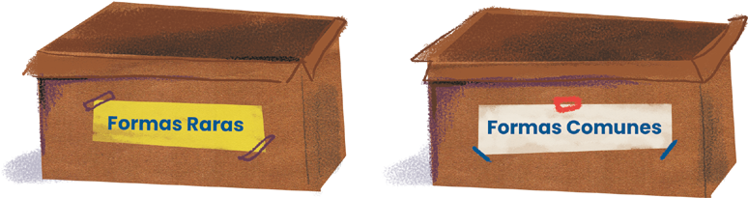

Superficies planas y curvas.
Ranaldo recordó la parte del cuento donde Leandro abre la heladera para sacar una gaseosa y encuentra que hay formas extrañas de hielo que se mueven hacia él.

Se preguntó: ¿Qué formas tendrían esos bloques de hielo? ¿Tendrían todas sus superficies planas? ¿Tendrían alguna superficie curva?

Ranaldo fue hasta su heladera, la abrió con miedo, pero solo encontró lo que se ve en la imagen.

Vamos a agrupar como las personas adultas en redondos y poliedros.
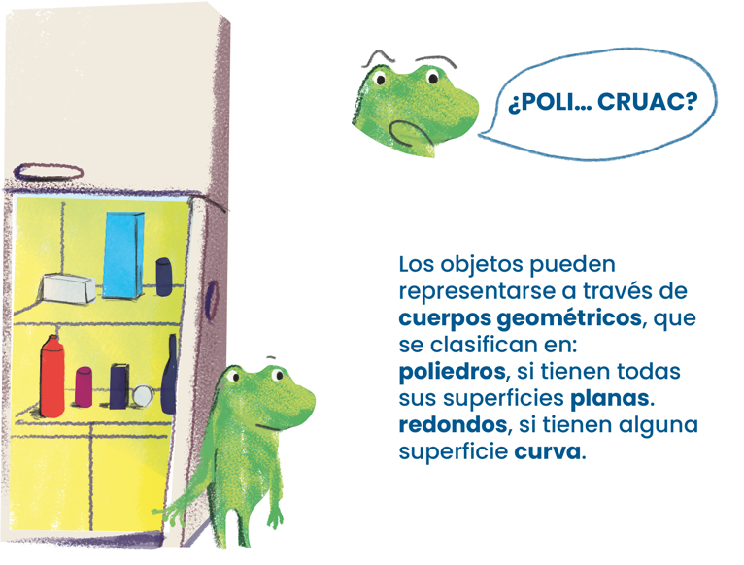
- Una lata puede representarse con un cuerpo redondo porque tiene, al menos, una
superficie curva.
- Un paquete de manteca puede representarse con un poliedro porque todas sus
superficies son planas.
  - Mirá los objetos de la heladera, clasifícalos en Poliedros y Redondos. Escribilo en tu cuaderno.
  - Buscá las cajas con los carteles de la Actividad 3 y agrupá nuevamente a los elementos, esta vez colocando los carteles Poliedros y Redondos.

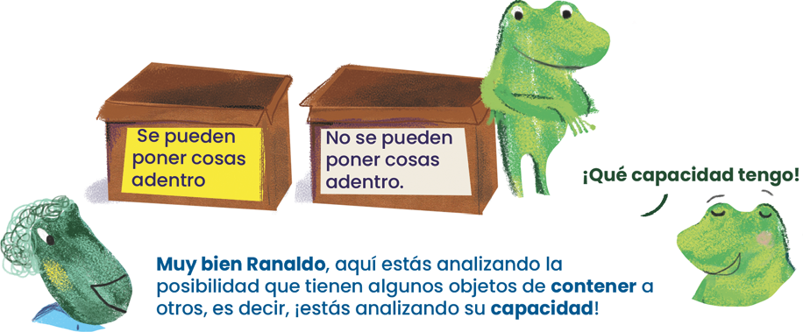
¿Cómo organizó las dos cajas Ranaldo?

  - Buscá en tu casa algunos objetos que tengan capacidad, vamos a tratar de compararlos entre sí. Ordená los objetos desde el que pensás que tiene menor capacidad hasta el que pensás que tiene mayor capacidad.

¿Cómo lo hiciste? ¿Cómo pensás que puede medirse la capacidad?
  - Realizá lo mismo que Ranaldo. Primero seleccioná algunas de estas unidades:

piedras — cucharadas de azúcar — bolitas — masitas — libros — lápices

Aclaración: Recordá que las piedras, las masitas, las bolitas, tendrían que ser iguales o muy parecidas en tamaño.

Una vez que seleccionés la unidad, medí la capacidad de un vaso, de una caja, de una olla, de la cartuchera. Luego, escribí lo que hiciste, por ejemplo:

Para medir la capacidad de mi cartuchera, la llené con lápices iguales hasta que no entraron más. Luego fui contando uno a uno los lápices que entraron y conté 28. Por lo tanto, mi cartuchera tiene 28 lápices de capacidad.

  - Conversá con alguien que te acompañe en casa sobre: ¿Se llena completamente un vaso cuando tratás de hacerlo con bolitas?

¿Se llena completamente la cartuchera cuando tratás de hacerlo con lápices?

¿Cómo podrías llenar completamente un recipiente?

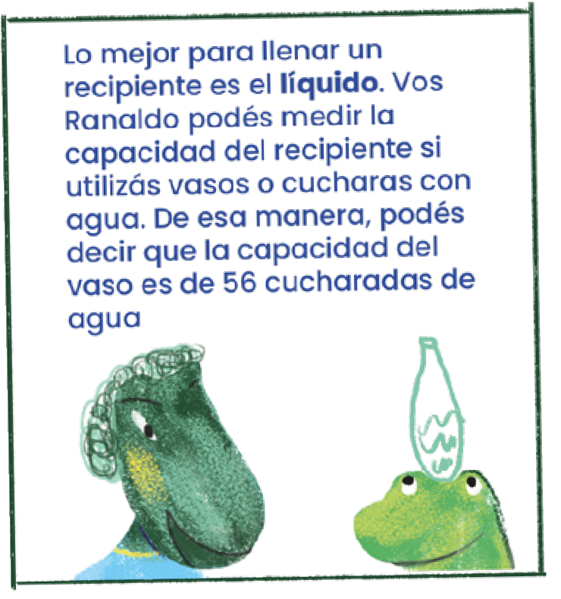
  - Medí la capacidad de aquellos objetos que puedan contener agua. Utilizá vasitos pequeños, cucharas o tapitas de gaseosa.

  - Escribí un texto compartiendo los resultados.

  - La heladera de Leandro, la alacena de Ranaldo, muchos muebles y hasta las habitaciones tienen capacidad. Imaginá y compartí con tus compañeras y compañeros cómo medirías la capacidad de esos objetos muy grandes.

8. FAMILIAS Y PALABRAS
Agregá una palabra de la familia a cada una de las que están en este cuadro. Pueden ser plurales, diminutivos o palabras que comiencen de la misma manera.
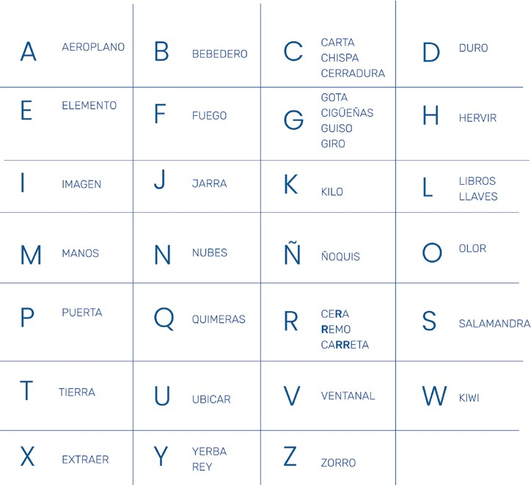
Para leer en familia. Kiko y la mano. Lo pueden encontrar en: https://www.fapmi.es/imagenes/subsecciones1/1de5_Cuento_web.pdf

¿Cómo te resultó trabajar con este cuaderno?
A continuación te compartimos un enlace http://www.santafe.gov.ar/educacion/cuadernos-serie3 donde podrás ingresar y dejar apreciaciones, sugerencias, aportes.

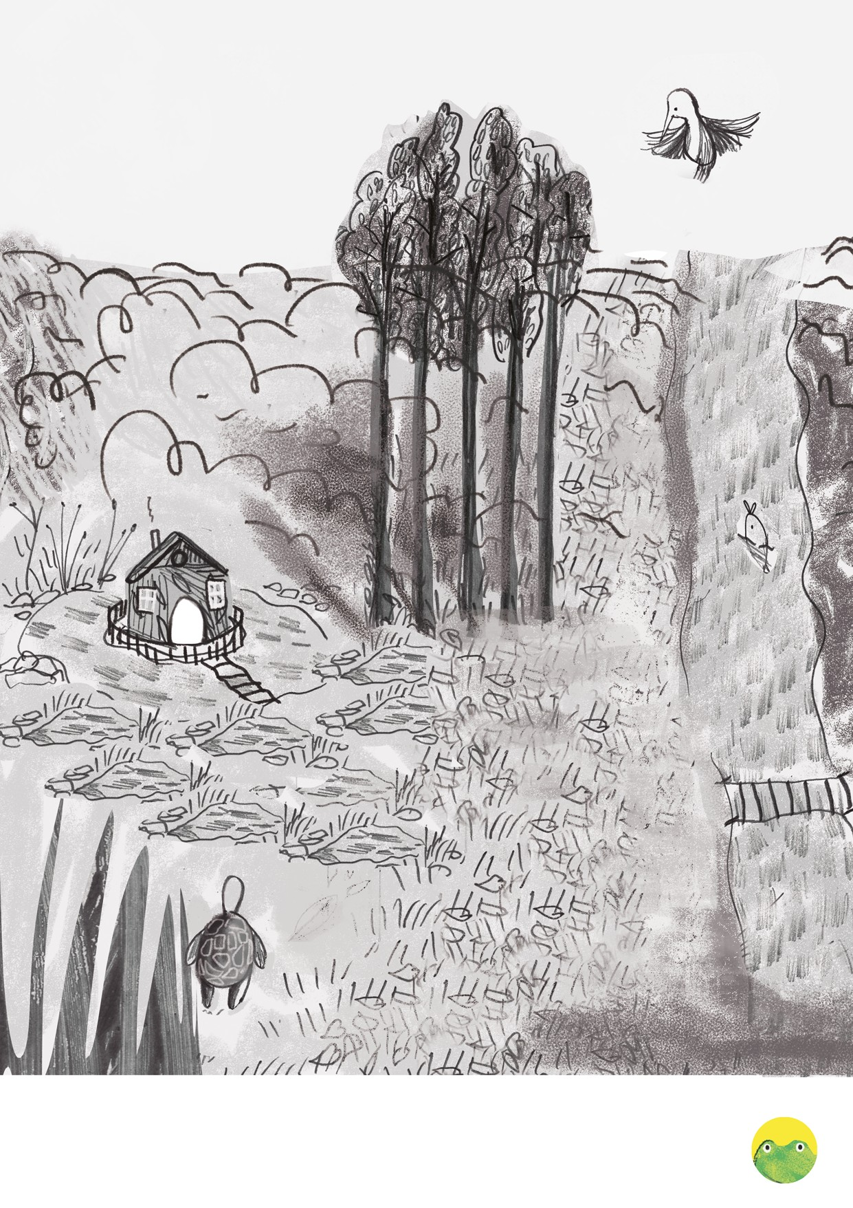37

Seguimos Aprendiendo en Casa Cuaderno 3 • Educación primaria • 2do grado

Tf V ffff V
"'-" ti .;,· "Tff t f'f'if· ·f'" , f·.f,· '" '. ' .,· V
ªTff t ·•,"'v • "'-" fi ..;, • "Tff t f·fvH· '" ' " · Tff t:·v·· ·'" 1J··..f;,·f· f V ffff"Tff t'
V' Jfff V
·'" 1:·v·· ·'" , J· vf·f· f V ffff V'

' W' m,'!''mff,fTV!'' mff,fWV ' ,w'v •,fuWV 'mfff,fW'mfff,f''!,/'
· ffff V' Tfft
:,,c_ ffri' 'v' Tff . 'v Tff f · v Tff f V ff"ff V' Tff t
:,,c_ ffri' 'v' Tff . \, Tff f ffri•, .,¡• Tff t •, 'v • '.Tfft V Tff. V Tfff ·. v Jfff V ffff V' ffri' v' Tff t V ffl
Tff ,f WV
'Tmff ,f WV
' m,WV
' Tmff ,t WV
'Tmff ,f T-,, 'm,W' riT, WV' '.'fhff,fW' m,W'fmff,fWV 'mff,fT-,, 'm,W' riT,

'YY,YWV
•nmn.•W,, •Tmff ·v:'"!i''_"_' -ñ:of WV '
- ^{m}tt^{t}ltW\¡'
''m" ' ,WV
•'m"'
,WV
•,'m" · W.,,

- Tmff ·v:W"i'_"_'m,f WV '
' rfftln'tWV
' n^{n}nW•^{::n}m^{n}v'!V'
:'nmn
,,v·W-
''"m'
,,' W," '"m" ,W\¡'
''n" 'nWV
' 'n"'
nW\¡
'mñ n•W_'_
':mlff,t,v·W-
'"m" ,, ,

'·"f :T:fft• v ' ff'Yf V ff'Yf V ff'Yf V mf v :T:fft· ,,. :T:fft v ' ff'Yf V ffl'f V ffl'f \, un·.",,
ffTf v' ffTf V ffl'f V ffl'f V , .. ·.,; ffTf v' ffTf V ffTf V ffl

· TV ff f'" v ' '
TV ff . ff_{V}lf'·,,T. ff . mV
tT, f1· f f '" V '
Tv f'f f '-" u • TVff f''-"u •
TVff f'" v ' '
fVf'f. ff_{V}lf'· T.,,ff.mV
tT,1fff'" \, '
fVfl'f'." v
' fVf"ff'-v"' t'ff"'ffff_{V}lV'· f.f,,l'f'"_{V} 'T, ,,fff'"_{V}
' JV fff'·" u '
fVfl'f·'" v '
fVf"ff'" v ' '
Tv ff fff_{V}lV'· Tuff f '" V '
ff,,l

'"ff V ffl'f V ff'ff' 11· ff"ff ' " ff"ff v ' ffl'f V Tfff V ffl'f V TI'"ff ' 11· ffl'f " Tfff V ffl'f V Jfff \, ff'ff •u TI'"ff v ' . TI'"ff v ' TI'"ff V ffl'f V Jfff \i Jfff·u ff'ff v '
·.,;i;'Jm' V ' ,;l!:. rtV T•:t':frtV T•:;'f mV ,;i;: mV ,'Tf"f f'rt11T•:i;'f m' 11' •:l!:. rtV T•:t:rtV T,; ;'frtV T• ;:·mV ,;¡;:f' fVT' ,: t':frtV f' ,. W,!TVh•:i:rt,/ T,TTff'f · V ,: ;:m• 11 ,;¡;:f• fVT' ,.; t:•f V ' ,. :f.:TVh,TI

''"ft WV
v · ' ,'P ' ri.,W' m,W' m,'!''.t.,'!''Th,
'mffl',f'!V''mffl',JW' V
',,Utfft•WV
' Tff"hf,fWV
' lJfffufWV 'mffl',tWV 'mffl',f','!''mffl',JW' v
'TrIi'".f,f W' V
' Tff ,f wV

•mffl',fWV 'mffl',f'!v''mffl',f''.!''Tff"hf,f ffl ff"ff V' ffl'f V ffl'f V ffl'f v ffl'f. ff"ff ' v·

Tfffl f V' ffl f , ,..
ffl't V ffl't V ffl'f- ,, ffl'f V ffl f V' ffl f " ffl'f V ffl't V ffl'J V ffl'f V' ffl'f V ' ffl'f V ffl'f V ffl'f v ffl'J V ffl'f V' ffl'f V ' ffl'f V ff

:..WV
' mffltf'!V'',fffTuTW· V
'-ffñTrTt'!V'' t1mffftf'!\i'' írmffTtÍW,,.. ' mffftfWV ' mffltf'!V'',fffTuTWV
'fmfTTtWV ' Vfmfl'tt·W"
' mfflftW.V
',fffulf'!.-T,, ',fffTuTW· V
' mffftfWV' t1,ffm"fÍWV írmffTtÍWV 'fmfnt'.!VT',ffflufW.'v ',fffTuTWV
t,fmfff V

TtW•m,W•m,'!''mtW' m,W' mtW' m,W•m,W•m,'!''mtW' ñnW ' m,W' m,'!''mt'!'' m,W' m,Wvm,W' m,W' mt'!''m,'!''m,
\l 'Y'f ,'f { \J ffl' ·u· ff'f ' 1( ' 'f.,, ,. v ' 'fl''f \.'' · \/' 'Y'f ,'f { \J .'f.'f:f f ' U ' ' 1( · ff'f ·\•.' ffl'f \i ..'f'f ,r ..'f 'f ,'fJ ' u 'fff ' v1 Tfff' v' "f'fl' \¡ ' ff"Tf \i 'f'f'f ,_, ,'f .T,'ff ' u 'fff ' v
· '-" f:..L...ff'ft
:,,c_ '-" •
y
'" ' _y_,_'-" V.J
ffl't,. ¹ '" ' nTt_:y:
:_'-" • . .,_, '" '
y
ffl'Y'c'L.
'" ' .:..y:_ ffl'f_y
ffl'f y
'" ' _. v
: ffl'f:J_ ffl'Y'c'L.
Tff f .'...Y'._ ffl'f_y
ffl'f y
m
''""fff. ff'ff v' ff'f. V ' '" • V f ffl'f V ffl'f "u. TI'"f, '!" f ff"ff , ,, ff'f. V ffl'. , ffl'f \1 f ff'ff 11 ff"ff v ' f ffl'f V ffl'f V f lff f . V 'ffff·. ,r f ff'ff 11 ff"ff v ' f ffl'f \i' ffl'f V f ffl
.,wV rmffl,'fwV tfmfl,'fw' u·tmffl,'f'V11 'mffl tfWv ' 'ffl,'fwV•mTf,f.WV'mffl,'f V .ffflu'fw· u ·tmffl ,fruv'mffl•''f fVftmffl,'tWV 'mffl'ifT,,'fmfl,'fW· u 'mffl,'fW' v'' .rftflT'i'f!v'' tftflT,'fwVtffml,'fWV 'mffl'rfW,,'fmfl,'fW· u 'mffl,'fY?v'

,.,fWflt'T· 'nv ' tf'!fl'Y!, l,..bt'f!f"ffdVf t'f!f'f'f.JV:"f'?f'l'fY·vhtfWfl•tmV tf'!f'lt''T'nv ' vfWflY' ,ñ,.T.
t'l!'f"ftdVf t'f!f'f'fmV t'f!f'l'tmV rWfff'frtVJ' t'f!T''Íñ,.T.· t'f!f"ffdVftfWfl'flhtWl'"ff'fThv -t:'!ff'l'tmV
tWffff''mV ' r'f!fH' ' ñVT' t'l!'f'f'triV-Jtf'f!l

"tmtW1.t.-,W' mt'!' ' m,W' m•'!''mtT!'' mtWtmtW' mt'!' ' m,W' mt"!'tmtW1mt'V'mtW' mt'!'"' mt'!T' mt'!' tmt'V1dlt'Vvmt'!''m
"ftmtW•,ñtW•mtW•m,W•mt'!'"' mt'!'•mtW•,ñt W\ m W•m,W' mt'!''mtW•mtW' mt'!'tmt'!'Ymt'!'"' mt'!'' mtW•mtW•mt'!'tm
''"f. ffV l'tffl'f V ... .. ,, -- • · V' Tff•.\i ' ffl't• 'v '. -- · V -- , V Tff ,¡-,· ,, -- •· V' -- , · V Tff f V -- v ·v . -- "' ffl'* --, \i ' -- , · V -- , v· -- , V ... «. u Tff*· ,;
v' ffl't• .Vffl't' v' '" ' V m , ,, -:--m, •z-,• m ••z-,• m t V vm , •v• '" ' •,:,• m t V' ffl't•, i • m , • n: TT.-t V ' n yf ' v' m v z·. m v· z-· ffl't•, i • m , · "' m t V ' m

'·"ff- fflV
f:f..fl'f 'v ffl't· 11· UTI V' fflT \i' fflf V ffl'f V ffl'f 'v ffl'f· u · ffl't V' ffl'f V ffl'f V fflf v mf· u fflf v' ffl'f V ffl'f " ffl'f V ffff V mf· u ffl'f ,

'Yf V
L ...ffl f V ffl'.fVflfnlf V l ff f...L...Tff f l . ffl f v ' fff f V Jff . V ff Tf '' ffl'f ,;-• J ff f , ,, ffl f V Jff . V ffl ·y. .ffl'f' '' ffl'f ,; Jff f " ' ffl f V Jff f V ff

TT:ff V ffl'f·.,,
•I· '-"f" ' TTTT V . ffl'f V m'f V ffl f·.,,
fflf •I· ffl'f V ffl f V ffl'f " ,,,..,.,,
UT"I' TffT " ' fflf V ffl'f V ffl'f " mf ·" '-"f"

ffm t , ., '" ' V '" ' V '" ' V fflf'• u fflt'

,1 "" ' .,, '" ' V '" ' V '" ' '' '" ' ,,
'" ' .,, '" ' V '" ' V ffl y' V fflt'• -,, '" ' v '" '
,., . m t \i' '" ' V ffl

T· ffVf'fff1f1fffVff f'"V ". fvf·l fm
V t·f1f1l'l'ffVl'ffvf'l'ff• VflflffV
Jf,'f'·1"fffVf'ff''" ,, ' fVf'ff,V
,. f..Vfl fmVf
f1f1l'l''" \, '
fVf'ff'"''' TV fffmvf' . fVfl ffVffff' Vfl'ffVfffTV'ffl''"V
' fvf'l't'•" V
' TVI'Tf,,'".'
TVff fm"t ' .·TVff f'fvf'ff. ·ffVl f fVfffT'. ,I,

' W'fmfT•tWV
V
' mffl,t'·!V" mffltt'' !11'•mmf t'?V' '•fmfl',fwV •'f"fl''fwV 'fmfT•tWV
''mfffft'·!V " mffltt''!V' 'fmf'Ytf'!V''fmfTttWV
''mfffft"• V!'' mffl,t'·!V'•mfff,f"w11 •"'ff".lt·wV ' 'mff'"f,fWV
'fmfTttWV
mf • V fflt • V ffff" 11

Tt ''-"
.
V'
. 1 \, '
. 1 \i ' ffl't 'w ffl't ' fflf' V
. V'
. 1 \, '
. \; ' ffl't V
. V . ,1 V ' fflf' ' 'v '
. \; ffl't 'w fflf' .
. V . ,1
V ' ffl't• V '
. 1 \; ffl

,'.tf'!T'I''t·mV ' tf'!fr' t· V
'mt"!''m,'!'•m,m
: •
Tfft v ffrt v ... ' ffl'
n,t ':' ' Tfft v ffl' , ffff
•'f!ff"fmV tfWfn'.hV
tWfflT•m-,,
t'lf!f ' •t mV ' t'fVTI''tmV ' t'l!.t'ft· V
•'f!f"ftmV. •fWfn•,hV tWr'·mtV

ff_ff V lff t V
Tfft v fflt':' 'Tfft v v :,
vf'?f"lfht V •fWfl'•fmV
tfWflf' m-,, tfWfTT' mV

ff_ff V' ffl'Í' V ffftV ff
Tfft v fflt':'
Tfft v

1•m,'!' vm•Wvm,T •m,Wtm,'!'"tm,W' m,W' m•Wvm,T •m,Wtm,'!''m,Wvm,Wvm,W'.fnW•m,'-!'tmt'!''m,Wvm,Wvnn W' m
f·f fVflTffl'f V ffl'f·u · "' ' v ' Tff f v ' fff . V ffl'f V ffl'f V ffl'f u· "' ' v ' ffl'f V ffl'f V ffl'f v ffl'f'u Tfff v ' Tfff \i' ffff V ffl'f V ffl'f V ffl'f·u Tfff v
tW'm•'!''mv'!' ' lht

'"ff V
v' ff'Yf V ffl'f V ffl'f V m'f u mf ·, 1· :T:fft, ,,
ff'Yf V ffl'f V ffl'f '' m t ,; fflf, .,
ffTf V ffl'f V ffl'ffVfl'fmt·Tu ff'fmt · ,; fflf, .,
ffTf V ffl'f V ffl

ffl'* V ff'f*₁ • u ·
tW'm•'!'•m
., , ,1 --* v ' fflf V ffl'f V Tff* V lff *₁ • u ·
., , 11 · Tff 'f V Tff f V ffl'f•" --* · u · --*
1 · v '
v' V Tfff V ffl'f " --* · u --* · v

'"ff '" ' 11' 'm t \¡' m, ' v' ' ffl't' v" ffl't U l'"flt .,,
m t· l/ ' ' m t \¡' lff t' l ' ' '-" • ,, ffl'f·.,.
'" ' , ., m, • n m, ' l ' ffl't V ffl't· U ffl'f· 1/' Tff t , ., m , • n m, ' l " m

V ffl'f V lff J'.1·1
lff t' 11 ffl'f v ' ffl'f V ffl'f V ffl'f V TI'"ff' .1·1
lff t' u Tff f V ffl't V ffl'f•.\1 ffff',,1 fflt' v ' ffl'f v' ffl'f V ffl'f V ffl'f•.\1 'ffff fflt' v

'· W"t'' "11' t'!'','· "V .
o/f ,:VntW''"V

t'!T','"u
'!' ''· ",, . tW',''"11 '
'!ft'· "V . to/f ,:Vnt'V',"V'
'V','· "11 '
W''' ".,,
t'?T' '· "\i'
t'?'f '"v ' ,v t,'"'t/
W','· ",1
'V''· ",. . tW'''"\i ' t'?"'''· ".,,
tT·TT'f
"v' m

Tfffl J V ' ffl t V ffl'f V ffl'f V ffl't v ffl't• V ff"fJ V' ffl t , ,..
ffl'f V ffl'f V ffl f' V Tff J V . ffl't V' ffl't \i ffl't ,i "' t· v ffl'J V Tfff• V . ffl't V'
vffl't V ff

TtW
V
',ffffuf'!V''fmfl'tt"V!''fmfl'tf'•?V '",fhfftf'!V' 'dJfrftfWV
' mffftfWV ',ffflu'f'!V '',fftTJTt"V!'''mffftt'•?V '"dffrl'tÍ'!V''mffftfW'v 'mfflft'!v''mffTTt"V!''dffffft'WV ' 1rffil,'tfWV' Vmffl'ttWV ' mffl'tfWV 'mfflft'!v''mffTTt'!v"'' dff:fJftmv·

TtWtmt'!'tm•W'mtW•mtW' mtW•mtW' mt'!'tm•W' mtW•mtW' nnW¼ t'!' tm•T!'' mtWtmtW' mtW' mtWtmt'!'tmtT!'' mt
''Yfffl f v· Tff t v '-" • •"y·•·: Tff V. y. :_'-" V v Tff t v ffl f v· ffl't v ffri' "v' '.ffl'V V Tff f V Tff f .:..y:_Tff t ' v' '.,n f v Tff i y :.Tff t v Tff t v Tff f ,;· Tff t' v' '.,n f v m
V ffn V ffl't ,, :nff·V' fnJ" \i ' ffl'Í V ffff V fflf V fflT :nff V' ffft V ffn V TTTf -,, :nff· -,, l'"flf ,;• ffl J" V ttft· V ffff V ffl'f -.., :n"ff-· ,, fflf ,
lfff
'. ff'"ff v ' . fflf V. ffl'f V ffl'f V ffl'f v ffl'f 11 ffl'f v' . ffTf V . ffn V ffl'f \, "ffff V ffl'f v' Tfff V ffTf V . TffT.V ffl'f·.v ffl'f V- v' . Tfff. V Tff f V . ffl
'·"ff- mVf ffl'f V Tflf· 11· lff f V ' "' ' \i' l"f"ff V ffl'f V . ffl'f V ffl'f· u· lff f 11' ffl'f \; ffl'f V ffl'f v ffl'f· u Tff f v ' . l"f"ff \i' T_fff V ffl'f V ffl'f v ffl'J' u Tff f v
v ' ffl'f V ffl'f V ffl'f V 'ffff v mf · 11·- mf ' v ' ff'Yf V ffl'f V ff'"ff \, mf ·.v - fflf v' ffl'f V ffl'f V ffff .V 'ffff·. u ffff' . ,; - lfff v' ffl'f V ffl'f V ffl

.'",f!V 'mffl,'f;Vl;:fmfl•'fW·u · 'mffl,'fTu 'lm'"fltf"v '''mffl•'fWV ,•'m"
,· V •mffl•':f lV :mffl,'fT·uT'•mffl ,fT11'mffl,'fWV 'mffl•'f V 'm""
r";";•mffl,'f·u · ''"' "''"v ' ''' ""•' wv ' •mffl,'fWV 'mff.l•';Vl;'"mffl,'f-;";'fmfl,'f·u '"m'
,'' °v"'

Tff f ' 11' V ffl f V ffl f V mf V f' v· Tff f 11 . V mf V ffl f V fflt II mf V' t V fflf V ffl f V ffl f • V ffl f II f V ' t V ' fflf V ff
,'".f,t '?., '' mffl'tfW'u ' lr"ifY"ftf''!>I "TtIl'"lf,t ''!>I ' ' "r' tr't'V!'' 'Trif.frftT\.i 'mffl',tW\., 'fmfl',fW'u 'ffffTl',J''!,"/ -TrI'"ifnf ''!>I' ' "m' 't;V ;!mffl',tW\., 'T'ffffut'!u ' . ' ,'fffuft '!>I '•dfffl'tt'mV '."' fu' 'V?' "rffli.tf '!V ''mffl'tf'!\.,''l'fffuft'!"'"'m'ffftf''!>i '•dfffl'tt'mv ·
fflf V' fflt, ,.. ffff V ffl't V ffff v Tfff V fflf V' fflt, ,.. ffff V ffl't V · V ffl'J V' .T_fff , ,.. ffl't V ttff V ffl'f v fflt V ffl't V' .ffl'f , ,.. ffl't V ff
'"ff V ffff V ffl'Í' V 'ffft V ffff 'v ffTÍ V Tfff V Tfft V Tfft V ffTT V Tff t V ffff V fflf v ffTT. V ffff V' Tfff V l"f"ft " Tff f V fflf v ffTT.. V ffff V
'.f..f. 'w"V ..'•mfVf' f,fwffl ttfmf\¡ l',Í'W'" V ' tmff\;TT,Wffvl' t''.fVtftf,fw'" v'· •n- ,, nm-· ·• ' mffV'".f,fwffV"..ft•mfVf' f,fwffl t•fmfVTT,lT·nv t tmfVfTT•W'". v ' ''.fft\¡ lt',Í'" V · •fmVfl.. ,f'w" V-'•.fVff'ln. f',n!-,,'ttfmVfTT,.'w·" V ' tmfVff,fWffVl' t''mfVf"f,ÍW'" V · 'mff-,, l',f'w" V '•fmVfn.,'w" V -'•mfVf' l,flTn-,, t•fmVfl'. •f.'·w·" v ' tmfVfff,m V
. 'm" 't;vi' !; "m" •' :Vi!'m'" ',TV·. ' m'" '•V·:.;' m" ',;v¡;:::mfflf',;t,1 ;''m" 't;i'V ;:"m" .•.:Vi!'m'" ',WV .,' m'" ', ,, ;'nnf ;,;;:' m" ',:.,i., !'"'" "' :..Vi!!' n" n' ;Vi;'m'" ' rV .: •mfflf',·;v ;'fmfl'V,:V .:! ,m"' ' :. i,,. !'f'" fn' :.Vi:!n"' n' .;.Vi:'mffl

:'".f,f wV

m,WV
' m,f W· u ·
'Tñffnf T11·
',.."·Wv ' ' m,WV
' m,fWV
' m,wV
tm,f w· u · tm,f'!11'· '.h,f wV
tm,wV
tm,f W"
' m,W· u
' m,f W' v ' ' m,f wv ' tm,f wV
tm,wV
tm,f w"
•m,·wu
' m,f ·rvo

· Tff J' 11 ffl't· V ff'"ff V Tff f V Tff f V l"f"ft 1·1
Tff J' 11 fflY V ff'"ff V Tff f \! un· 11· Tfft v ' Tff f \i' Tff f V Tff y', V Tff J'. ,1 un · 11· ffl'f v' Tfff v' Tff f V "fl

,'".f,t 'V!"'fmfl'tf'!'"'mffl'Jt''!V " mffl ftT' 11!'' Tffhl',t'?V"' lrffi..tf wV
•mffl'ttWV
'fmfl'tf'!',/'"'fmfl',J''!V "mffl'tJT' V!'' mffl
tf WV
'fmfffrWIJ
'fmfJJr''!-V' '.f.ftl.',J''!V""lTffhtf"WV '
',ffhl'ft"WV'
'Trfif .tf 'VVlfmffftWV
'fmfl'rfW-V '"ñ' T"t'!V' •T"' h't'"!Ve

'ffft V' ffl't, ..,.
"' * w• * w•ririw•. * w triw* wt * '!' ' * w• * w•ririW•• * w t w • * w •..-;.. w vri,,. w • * W' * w t w • * w• .w vri-tr. W'd
"" V "" V "" . ,, ffTt V 'ffft· V' ffl't, ..,.
"" V "" V un V ffff' V ffTt, ..,.
"" V "" V ffTt V ffTt V '"' V' ffl't y ' '"' V m

39

Seguimos Aprendiendo en Casa Cuaderno 3 • Educación primaria • 2do grado

Tf V ffff V
"'-" ti .;,· "Tff t f'f'if· ·f'" , f·.f,· '" '. ' .,· V
ªTff t ·•,"'v • "'-" fi ..;, • "Tff t f·fvH· '" ' " · Tff t:·v·· ·'" 1J··..f;,·f· f V ffff"Tff t'
V' Jfff V
·'" 1:·v·· ·'" , J· vf·f· f V ffff V'

' W' m,'!''mff,fTV!'' mff,fWV ' ,w'v •,fuWV 'mfff,fW'mfff,f''!,/'
· ffff V' Tfft
:,,c_ ffri' 'v' Tff . 'v Tff f · v Tff f V ff"ff V' Tff t
:,,c_ ffri' 'v' Tff . \, Tff f ffri•, .,¡• Tff t •, 'v • '.Tfft V Tff. V Tfff ·. v Jfff V ffff V' ffri' v' Tff t V ffl
Tff ,f WV
'Tmff ,f WV
' m,WV
' Tmff ,t WV
'Tmff ,f T-,, 'm,W' riT, WV' '.'fhff,fW' m,W'fmff,fWV 'mff,fT-,, 'm,W' riT,

'YY,YWV
•nmn.•W,, •Tmff ·v:'"!i''_"_' -ñ:of WV '
- ^{m}tt^{t}ltW\¡'
''m" ' ,WV
•'m"'
,WV
•,'m" · W.,,

- Tmff ·v:W"i'_"_'m,f WV '
' rfftln'tWV
' n^{n}nW•^{::n}m^{n}v'!V'
:'nmn
,,v·W-
''"m'
,,' W," '"m" ,W\¡'
''n" 'nWV
' 'n"'
nW\¡
'mñ n•W_'_
':mlff,t,v·W-
'"m" ,, ,

'·"f :T:fft• v ' ff'Yf V ff'Yf V ff'Yf V mf v :T:fft· ,,. :T:fft v ' ff'Yf V ffl'f V ffl'f \, un·.",,
ffTf v' ffTf V ffl'f V ffl'f V , .. ·.,; ffTf v' ffTf V ffTf V ffl

· TV ff f'" v ' '
TV ff . ff_{V}lf'·,,T. ff . mV
tT, f1· f f '" V '
Tv f'f f '-" u • TVff f''-"u •
TVff f'" v ' '
fVf'f. ff_{V}lf'· T.,,ff.mV
tT,1fff'" \, '
fVfl'f'." v
' fVf"ff'-v"' t'ff"'ffff_{V}lV'· f.f,,l'f'"_{V} 'T, ,,fff'"_{V}
' JV fff'·" u '
fVfl'f·'" v '
fVf"ff'" v ' '
Tv ff fff_{V}lV'· Tuff f '" V '
ff,,l

'"ff V ffl'f V ff'ff' 11· ff"ff ' " ff"ff v ' ffl'f V Tfff V ffl'f V TI'"ff ' 11· ffl'f " Tfff V ffl'f V Jfff \, ff'ff •u TI'"ff v ' . TI'"ff v ' TI'"ff V ffl'f V Jfff \i Jfff·u ff'ff v '
·.,;i;'Jm' V ' ,;l!:. rtV T•:t':frtV T•:;'f mV ,;i;: mV ,'Tf"f f'rt11T•:i;'f m' 11' •:l!:. rtV T•:t:rtV T,; ;'frtV T• ;:·mV ,;¡;:f' fVT' ,: t':frtV f' ,. W,!TVh•:i:rt,/ T,TTff'f · V ,: ;:m• 11 ,;¡;:f• fVT' ,.; t:•f V ' ,. :f.:TVh,TI

''"ft WV
v · ' ,'P ' ri.,W' m,W' m,'!''.t.,'!''Th,
'mffl',f'!V''mffl',JW' V
',,Utfft•WV
' Tff"hf,fWV
' lJfffufWV 'mffl',tWV 'mffl',f','!''mffl',JW' v
'TrIi'".f,f W' V
' Tff ,f wV

•mffl',fWV 'mffl',f'!v''mffl',f''.!''Tff"hf,f ffl ff"ff V' ffl'f V ffl'f V ffl'f v ffl'f. ff"ff ' v·

Tfffl f V' ffl f , ,..
ffl't V ffl't V ffl'f- ,, ffl'f V ffl f V' ffl f " ffl'f V ffl't V ffl'J V ffl'f V' ffl'f V ' ffl'f V ffl'f V ffl'f v ffl'J V ffl'f V' ffl'f V ' ffl'f V ff

:..WV
' mffltf'!V'',fffTuTW· V
'-ffñTrTt'!V'' t1mffftf'!\i'' írmffTtÍW,,.. ' mffftfWV ' mffltf'!V'',fffTuTWV
'fmfTTtWV ' Vfmfl'tt·W"
' mfflftW.V
',fffulf'!.-T,, ',fffTuTW· V
' mffftfWV' t1,ffm"fÍWV írmffTtÍWV 'fmfnt'.!VT',ffflufW.'v ',fffTuTWV
t,fmfff V

TtW•m,W•m,'!''mtW' m,W' mtW' m,W•m,W•m,'!''mtW' ñnW ' m,W' m,'!''mt'!'' m,W' m,Wvm,W' m,W' mt'!''m,'!''m,
\l 'Y'f ,'f { \J ffl' ·u· ff'f ' 1( ' 'f.,, ,. v ' 'fl''f \.'' · \/' 'Y'f ,'f { \J .'f.'f:f f ' U ' ' 1( · ff'f ·\•.' ffl'f \i ..'f'f ,r ..'f 'f ,'fJ ' u 'fff ' v1 Tfff' v' "f'fl' \¡ ' ff"Tf \i 'f'f'f ,_, ,'f .T,'ff ' u 'fff ' v
· '-" f:..L...ff'ft
:,,c_ '-" •
y
'" ' _y_,_'-" V.J
ffl't,. ¹ '" ' nTt_:y:
:_'-" • . .,_, '" '
y
ffl'Y'c'L.
'" ' .:..y:_ ffl'f_y
ffl'f y
'" ' _. v
: ffl'f:J_ ffl'Y'c'L.
Tff f .'...Y'._ ffl'f_y
ffl'f y
m
''""fff. ff'ff v' ff'f. V ' '" • V f ffl'f V ffl'f "u. TI'"f, '!" f ff"ff , ,, ff'f. V ffl'. , ffl'f \1 f ff'ff 11 ff"ff v ' f ffl'f V ffl'f V f lff f . V 'ffff·. ,r f ff'ff 11 ff"ff v ' f ffl'f \i' ffl'f V f ffl
.,wV rmffl,'fwV tfmfl,'fw' u·tmffl,'f'V11 'mffl tfWv ' 'ffl,'fwV•mTf,f.WV'mffl,'f V .ffflu'fw· u ·tmffl ,fruv'mffl•''f fVftmffl,'tWV 'mffl'ifT,,'fmfl,'fW· u 'mffl,'fW' v'' .rftflT'i'f!v'' tftflT,'fwVtffml,'fWV 'mffl'rfW,,'fmfl,'fW· u 'mffl,'fY?v'

,.,fWflt'T· 'nv ' tf'!fl'Y!, l,..bt'f!f"ffdVf t'f!f'f'f.JV:"f'?f'l'fY·vhtfWfl•tmV tf'!f'lt''T'nv ' vfWflY' ,ñ,.T.
t'l!'f"ftdVf t'f!f'f'fmV t'f!f'l'tmV rWfff'frtVJ' t'f!T''Íñ,.T.· t'f!f"ffdVftfWfl'flhtWl'"ff'fThv -t:'!ff'l'tmV
tWffff''mV ' r'f!fH' ' ñVT' t'l!'f'f'triV-Jtf'f!l

"tmtW1.t.-,W' mt'!' ' m,W' m•'!''mtT!'' mtWtmtW' mt'!' ' m,W' mt"!'tmtW1mt'V'mtW' mt'!'"' mt'!T' mt'!' tmt'V1dlt'Vvmt'!''m
"ftmtW•,ñtW•mtW•m,W•mt'!'"' mt'!'•mtW•,ñt W\ m W•m,W' mt'!''mtW•mtW' mt'!'tmt'!'Ymt'!'"' mt'!'' mtW•mtW•mt'!'tm
''"f. ffV l'tffl'f V ... .. ,, -- • · V' Tff•.\i ' ffl't• 'v '. -- · V -- , V Tff ,¡-,· ,, -- •· V' -- , · V Tff f V -- v ·v . -- "' ffl'* --, \i ' -- , · V -- , v· -- , V ... «. u Tff*· ,;
v' ffl't• .Vffl't' v' '" ' V m , ,, -:--m, •z-,• m ••z-,• m t V vm , •v• '" ' •,:,• m t V' ffl't•, i • m , • n: TT.-t V ' n yf ' v' m v z·. m v· z-· ffl't•, i • m , · "' m t V ' m

'·"ff- fflV
f:f..fl'f 'v ffl't· 11· UTI V' fflT \i' fflf V ffl'f V ffl'f 'v ffl'f· u · ffl't V' ffl'f V ffl'f V fflf v mf· u fflf v' ffl'f V ffl'f " ffl'f V ffff V mf· u ffl'f ,

'Yf V
L ...ffl f V ffl'.fVflfnlf V l ff f...L...Tff f l . ffl f v ' fff f V Jff . V ff Tf '' ffl'f ,;-• J ff f , ,, ffl f V Jff . V ffl ·y. .ffl'f' '' ffl'f ,; Jff f " ' ffl f V Jff f V ff

TT:ff V ffl'f·.,,
•I· '-"f" ' TTTT V . ffl'f V m'f V ffl f·.,,
fflf •I· ffl'f V ffl f V ffl'f " ,,,..,.,,
UT"I' TffT " ' fflf V ffl'f V ffl'f " mf ·" '-"f"

ffm t , ., '" ' V '" ' V '" ' V fflf'• u fflt'

,1 "" ' .,, '" ' V '" ' V '" ' '' '" ' ,,
'" ' .,, '" ' V '" ' V ffl y' V fflt'• -,, '" ' v '" '
,., . m t \i' '" ' V ffl

T· ffVf'fff1f1fffVff f'"V ". fvf·l fm
V t·f1f1l'l'ffVl'ffvf'l'ff• VflflffV
Jf,'f'·1"fffVf'ff''" ,, ' fVf'ff,V
,. f..Vfl fmVf
f1f1l'l''" \, '
fVf'ff'"''' TV fffmvf' . fVfl ffVffff' Vfl'ffVfffTV'ffl''"V
' fvf'l't'•" V
' TVI'Tf,,'".'
TVff fm"t ' .·TVff f'fvf'ff. ·ffVl f fVfffT'. ,I,

' W'fmfT•tWV
V
' mffl,t'·!V" mffltt'' !11'•mmf t'?V' '•fmfl',fwV •'f"fl''fwV 'fmfT•tWV
''mfffft'·!V " mffltt''!V' 'fmf'Ytf'!V''fmfTttWV
''mfffft"• V!'' mffl,t'·!V'•mfff,f"w11 •"'ff".lt·wV ' 'mff'"f,fWV
'fmfTttWV
mf • V fflt • V ffff" 11

Tt ''-"
.
V'
. 1 \, '
. 1 \i ' ffl't 'w ffl't ' fflf' V
. V'
. 1 \, '
. \; ' ffl't V
. V . ,1 V ' fflf' ' 'v '
. \; ffl't 'w fflf' .
. V . ,1
V ' ffl't• V '
. 1 \; ffl

,'.tf'!T'I''t·mV ' tf'!fr' t· V
'mt"!''m,'!'•m,m
: •
Tfft v ffrt v ... ' ffl'
n,t ':' ' Tfft v ffl' , ffff
•'f!ff"fmV tfWfn'.hV
tWfflT•m-,,
t'lf!f ' •t mV ' t'fVTI''tmV ' t'l!.t'ft· V
•'f!f"ftmV. •fWfn•,hV tWr'·mtV

ff_ff V lff t V
Tfft v fflt':' 'Tfft v v :,
vf'?f"lfht V •fWfl'•fmV
tfWflf' m-,, tfWfTT' mV

ff_ff V' ffl'Í' V ffftV ff
Tfft v fflt':'
Tfft v

1•m,'!' vm•Wvm,T •m,Wtm,'!'"tm,W' m,W' m•Wvm,T •m,Wtm,'!''m,Wvm,Wvm,W'.fnW•m,'-!'tmt'!''m,Wvm,Wvnn W' m
f·f fVflTffl'f V ffl'f·u · "' ' v ' Tff f v ' fff . V ffl'f V ffl'f V ffl'f u· "' ' v ' ffl'f V ffl'f V ffl'f v ffl'f'u Tfff v ' Tfff \i' ffff V ffl'f V ffl'f V ffl'f·u Tfff v
tW'm•'!''mv'!' ' lht

'"ff V
v' ff'Yf V ffl'f V ffl'f V m'f u mf ·, 1· :T:fft, ,,
ff'Yf V ffl'f V ffl'f '' m t ,; fflf, .,
ffTf V ffl'f V ffl'ffVfl'fmt·Tu ff'fmt · ,; fflf, .,
ffTf V ffl'f V ffl

ffl'* V ff'f*₁ • u ·
tW'm•'!'•m
., , ,1 --* v ' fflf V ffl'f V Tff* V lff *₁ • u ·
., , 11 · Tff 'f V Tff f V ffl'f•" --* · u · --*
1 · v '
v' V Tfff V ffl'f " --* · u --* · v

'"ff '" ' 11' 'm t \¡' m, ' v' ' ffl't' v" ffl't U l'"flt .,,
m t· l/ ' ' m t \¡' lff t' l ' ' '-" • ,, ffl'f·.,.
'" ' , ., m, • n m, ' l ' ffl't V ffl't· U ffl'f· 1/' Tff t , ., m , • n m, ' l " m

V ffl'f V lff J'.1·1
lff t' 11 ffl'f v ' ffl'f V ffl'f V ffl'f V TI'"ff' .1·1
lff t' u Tff f V ffl't V ffl'f•.\1 ffff',,1 fflt' v ' ffl'f v' ffl'f V ffl'f V ffl'f•.\1 'ffff fflt' v

'· W"t'' "11' t'!'','· "V .
o/f ,:VntW''"V

t'!T','"u
'!' ''· ",, . tW',''"11 '
'!ft'· "V . to/f ,:Vnt'V',"V'
'V','· "11 '
W''' ".,,
t'?T' '· "\i'
t'?'f '"v ' ,v t,'"'t/
W','· ",1
'V''· ",. . tW'''"\i ' t'?"'''· ".,,
tT·TT'f
"v' m

Tfffl J V ' ffl t V ffl'f V ffl'f V ffl't v ffl't• V ff"fJ V' ffl t , ,..
ffl'f V ffl'f V ffl f' V Tff J V . ffl't V' ffl't \i ffl't ,i "' t· v ffl'J V Tfff• V . ffl't V'
vffl't V ff

TtW
V
',ffffuf'!V''fmfl'tt"V!''fmfl'tf'•?V '",fhfftf'!V' 'dJfrftfWV
' mffftfWV ',ffflu'f'!V '',fftTJTt"V!'''mffftt'•?V '"dffrl'tÍ'!V''mffftfW'v 'mfflft'!v''mffTTt"V!''dffffft'WV ' 1rffil,'tfWV' Vmffl'ttWV ' mffl'tfWV 'mfflft'!v''mffTTt'!v"'' dff:fJftmv·

TtWtmt'!'tm•W'mtW•mtW' mtW•mtW' mt'!'tm•W' mtW•mtW' nnW¼ t'!' tm•T!'' mtWtmtW' mtW' mtWtmt'!'tmtT!'' mt
''Yfffl f v· Tff t v '-" • •"y·•·: Tff V. y. :_'-" V v Tff t v ffl f v· ffl't v ffri' "v' '.ffl'V V Tff f V Tff f .:..y:_Tff t ' v' '.,n f v Tff i y :.Tff t v Tff t v Tff f ,;· Tff t' v' '.,n f v m
V ffn V ffl't ,, :nff·V' fnJ" \i ' ffl'Í V ffff V fflf V fflT :nff V' ffft V ffn V TTTf -,, :nff· -,, l'"flf ,;• ffl J" V ttft· V ffff V ffl'f -.., :n"ff-· ,, fflf ,
lfff
'. ff'"ff v ' . fflf V. ffl'f V ffl'f V ffl'f v ffl'f 11 ffl'f v' . ffTf V . ffn V ffl'f \, "ffff V ffl'f v' Tfff V ffTf V . TffT.V ffl'f·.v ffl'f V- v' . Tfff. V Tff f V . ffl
'·"ff- mVf ffl'f V Tflf· 11· lff f V ' "' ' \i' l"f"ff V ffl'f V . ffl'f V ffl'f· u· lff f 11' ffl'f \; ffl'f V ffl'f v ffl'f· u Tff f v ' . l"f"ff \i' T_fff V ffl'f V ffl'f v ffl'J' u Tff f v
v ' ffl'f V ffl'f V ffl'f V 'ffff v mf · 11·- mf ' v ' ff'Yf V ffl'f V ff'"ff \, mf ·.v - fflf v' ffl'f V ffl'f V ffff .V 'ffff·. u ffff' . ,; - lfff v' ffl'f V ffl'f V ffl

.'",f!V 'mffl,'f;Vl;:fmfl•'fW·u · 'mffl,'fTu 'lm'"fltf"v '''mffl•'fWV ,•'m"
,· V •mffl•':f lV :mffl,'fT·uT'•mffl ,fT11'mffl,'fWV 'mffl•'f V 'm""
r";";•mffl,'f·u · ''"' "''"v ' ''' ""•' wv ' •mffl,'fWV 'mff.l•';Vl;'"mffl,'f-;";'fmfl,'f·u '"m'
,'' °v"'

Tff f ' 11' V ffl f V ffl f V mf V f' v· Tff f 11 . V mf V ffl f V fflt II mf V' t V fflf V ffl f V ffl f • V ffl f II f V ' t V ' fflf V ff
,'".f,t '?., '' mffl'tfW'u ' lr"ifY"ftf''!>I "TtIl'"lf,t ''!>I ' ' "r' tr't'V!'' 'Trif.frftT\.i 'mffl',tW\., 'fmfl',fW'u 'ffffTl',J''!,"/ -TrI'"ifnf ''!>I' ' "m' 't;V ;!mffl',tW\., 'T'ffffut'!u ' . ' ,'fffuft '!>I '•dfffl'tt'mV '."' fu' 'V?' "rffli.tf '!V ''mffl'tf'!\.,''l'fffuft'!"'"'m'ffftf''!>i '•dfffl'tt'mv ·
fflf V' fflt, ,.. ffff V ffl't V ffff v Tfff V fflf V' fflt, ,.. ffff V ffl't V · V ffl'J V' .T_fff , ,.. ffl't V ttff V ffl'f v fflt V ffl't V' .ffl'f , ,.. ffl't V ff
'"ff V ffff V ffl'Í' V 'ffft V ffff 'v ffTÍ V Tfff V Tfft V Tfft V ffTT V Tff t V ffff V fflf v ffTT. V ffff V' Tfff V l"f"ft " Tff f V fflf v ffTT.. V ffff V
'.f..f. 'w"V ..'•mfVf' f,fwffl ttfmf\¡ l',Í'W'" V ' tmff\;TT,Wffvl' t''.fVtftf,fw'" v'· •n- ,, nm-· ·• ' mffV'".f,fwffV"..ft•mfVf' f,fwffl t•fmfVTT,lT·nv t tmfVfTT•W'". v ' ''.fft\¡ lt',Í'" V · •fmVfl.. ,f'w" V-'•.fVff'ln. f',n!-,,'ttfmVfTT,.'w·" V ' tmfVff,fWffVl' t''mfVf"f,ÍW'" V · 'mff-,, l',f'w" V '•fmVfn.,'w" V -'•mfVf' l,flTn-,, t•fmVfl'. •f.'·w·" v ' tmfVfff,m V
. 'm" 't;vi' !; "m" •' :Vi!'m'" ',TV·. ' m'" '•V·:.;' m" ',;v¡;:::mfflf',;t,1 ;''m" 't;i'V ;:"m" .•.:Vi!'m'" ',WV .,' m'" ', ,, ;'nnf ;,;;:' m" ',:.,i., !'"'" "' :..Vi!!' n" n' ;Vi;'m'" ' rV .: •mfflf',·;v ;'fmfl'V,:V .:! ,m"' ' :. i,,. !'f'" fn' :.Vi:!n"' n' .;.Vi:'mffl

:'".f,f wV

m,WV
' m,f W· u ·
'Tñffnf T11·
',.."·Wv ' ' m,WV
' m,fWV
' m,wV
tm,f w· u · tm,f'!11'· '.h,f wV
tm,wV
tm,f W"
' m,W· u
' m,f W' v ' ' m,f wv ' tm,f wV
tm,wV
tm,f w"
•m,·wu
' m,f ·rvo

· Tff J' 11 ffl't· V ff'"ff V Tff f V Tff f V l"f"ft 1·1
Tff J' 11 fflY V ff'"ff V Tff f \! un· 11· Tfft v ' Tff f \i' Tff f V Tff y', V Tff J'. ,1 un · 11· ffl'f v' Tfff v' Tff f V "fl

,'".f,t 'V!"'fmfl'tf'!'"'mffl'Jt''!V " mffl ftT' 11!'' Tffhl',t'?V"' lrffi..tf wV
•mffl'ttWV
'fmfl'tf'!',/'"'fmfl',J''!V "mffl'tJT' V!'' mffl
tf WV
'fmfffrWIJ
'fmfJJr''!-V' '.f.ftl.',J''!V""lTffhtf"WV '
',ffhl'ft"WV'
'Trfif .tf 'VVlfmffftWV
'fmfl'rfW-V '"ñ' T"t'!V' •T"' h't'"!Ve

'ffft V' ffl't, ..,.
"' * w• * w•ririw•. * w triw* wt * '!' ' * w• * w•ririW•• * w t w • * w •..-;.. w vri,,. w • * W' * w t w • * w• .w vri-tr. W'd
"" V "" V "" . ,, ffTt V 'ffft· V' ffl't, ..,.
"" V "" V un V ffff' V ffTt, ..,.
"" V "" V ffTt V ffTt V '"' V' ffl't y ' '"' V m

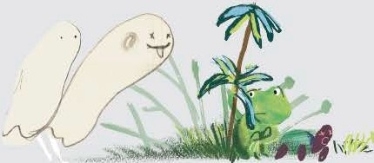

'llTI
Santa Fe

9 789878 364896
Provincia

Ejem plar de d istribu c ión gratuita
Prohibida su venta Ministeriode Edu c a ci ón

